Міністерство освіти і науки України
Західноукраїнський національний університет
Факультет фінансів та обліку
Кафедра фінансів ім. С.І. Юрія

Палиця Мар’яна Степанівна

Державний бюджет України: особливості формування та виконання
спеціальність: 072 Фінанси, банківська справа та страхування
випускна кваліфікаційна робота за освітнім ступенем «магістр»

Виконала студентка групи ФФм-21
Палиця М.С.

Науковий керівник:
к.е.н., доцент
Коваль С.Л.

Випускну кваліфікаційну роботу допущено до захисту:
" " 20 р.
Завідувач кафедри

_____________О. П. Кириленко

ТЕРНОПІЛЬ - 2022
ЗМІСТ

ВСТУП………………………………………………………………………………3
РОЗДІЛ 1 ТЕОРЕТИКО-ПРАВОВІ ЗАСАДИ ДЕРЖАВНОГО БЮДЖЕТУ УКРАЇНИ: ОСОБЛИВОСТІ ФОРМУВАННЯ ТА ВИКОНАННЯ…………6
1.1. Теоретичні підходи до трактування сутності Державного бюджету………6
1.2. Організаційно-правові засади формування та виконання Державного бюджету України…………………………………………………………………...11
Висновки до розділу 1…………………………………………………………….18
РОЗДІЛ 2 ПРАКТИКА ФОРМУВАННЯ ДОХІДНОЇ І ВИДАТКОВОЇ ЧАСТИНИ ДЕРЖАВНОГО БЮДЖЕТУ УКРАЇНИ………………………...20
2.1. Моніторинг формування та виконання дохідної частини Державного бюджету України…………………………………………………………………...20
2.2. Оцінка виконання Державного бюджету України за видатками…………...30
2.3. Особливості виконання Державного бюджету України у період воєнного стану ………………………………………………………………………………...38
Висновки до розділу 2…………………………………………………………….43
РОЗДІЛ 3 ШЛЯХИ ОПТИМІЗАЦІЇ ДОХОДІВ ДЕРЖАВНОГО БЮДЖЕТУ……………………………………………………………………….46
3.1 Детінізація економіки як напрям зростання доходів державного бюджету України……………………………………………………………………………...46
3.2. Напрями вдосконалення непрямого оподаткування як резерв зростання доходів державного бюджету……………………………………………………...52
Висновки до розділу 3…………………………………………………………….57
ВИСНОВКИ І ПРОПОЗИЦІЇ……………………………………………………60
СПИСОК ВИКОРИСТАНИХ ДЖЕРЕЛ……………………………………….64

ВСТУП

В умовах бюджетного реформування виникає питання формування стабільної фінансової бази для реалізації державою усіх покладених на неї функцій та завдань. Для цього повинен відбуватися безперервний процес бюджетних надходжень, пошуку нових джерел для формування доходів бюджету та їх оптимізації.
Сутність бюджету держави проявляється через утворення централізованого фінансового фонду який необхідний для виконання функцій держави, планування бюджетних показників доходів і витрат та використання централізованих фондів грошових коштів.
Основним призначенням бюджету є мобілізація такого обсягу фінансових ресурсів до основного централізованого фонду грошових коштів держави і у такі терміни, що могли б мати змогу своєчасно та у повному обсязі профінансувати усі заходи, що пов’язані з якісним виконанням своїх функцій. Забезпечення такого роду мобілізації та використання централізованого фонду грошових коштів держави відбуваються у процесі розподілу та перерозподілу ВВП.
Державний бюджет є предметом наукових досліджень вчених економістів та науковці. Дану тематику досліджували: В.І. Оспіщев, О.Д. Василик, О.Р. Романенко, Ц. Г. Огонь, С. І. Юрій, В. Г. Дем’янишин, В. М. Опарін, В. М. Федосов, О. Д. Вовчак, І. Р. Чуй та інші.
Ці вченні зробили значний вклад у вивчення цього питання та особливості сучасності потребують нових досліджень у сфері формування та виконання державного бюджету. Потреба у здійсненні теоретичних розробок у цій сфері вказує на актуальність обраної теми кваліфікаційної роботи, що вплинуло на її вибір, визначення мети та завдань дослідження.
Мета і завдання дослідження. Метою дослідження є процес формування доходів та видатків Державного бюджету України в контексті здійснення оцінки їх структури та динаміки.
Для досягнення мети були поставленні такі завдання:
дослідити теоретичні підходи до трактування сутності державного бюджету;
дослідити організаційно-правові засади формування та виконання державного бюджету;
провести моніторинг формування та виконання дохідної частини державного бюджету;
здійснити оцінку виконання Державного бюджету України за видатками;
дослідити особливості виконання Державного бюджету України у період воєнного стану;
– обґрунтувати шляхи детінізації економіки як напрям зростання доходів
Державного бюджету України;
– запропонувати напрями вдосконалення непрямого оподаткування як резерв нарощення доходів державного бюджету.
Об’єктом дослідження є доходи та видатки Державного бюджету України.
Предметом дослідження є економічні відносини, пов’язані з формуванням централізованого фонду грошових коштів держави.
Методи дослідження. Теоретико-методологічну основу дослідження склали фундаментальні положення теорії фінансів. У роботі були використанні такі загальнонаукові методи: системного підходу, спостереження, порівняльного аналізу, синтезу, статистичні методи(групування, порівняння), графічний та графоаналітичний методи
Теоретико-інформаційну базу дослідження складають аналітичні дані Міністерства фінансів України та Державної казначейської служби України, закони України, нормативні акти, монографії та інші фахові наукові видання.
Наукова новизна одержаних результатів полягає у здійсненні комплексного аналізу доходів та видатків державного бюджету за 20192021 рр. та обґрунтування шляхів оптимізації доходів державного бюджету в контексті вдосконалення непрямого оподаткування.
Апробація результатів кваліфікаційної роботи. Окремі положення дослідження опубліковано в збірниках наукових праць студентської молоді.
Структура комплексної кваліфікаційної роботи. Робота складається з вступу, 3 розділів, висновків до розділів, загального висновку, списку використаних джерел. Обсяг кваліфікаційної роботи складає 68 сторінок, містить 8 рисунків, 12 таблиць. Список використаних джерел налічує 53 найменування.

РОЗДІЛ 1
ТЕОРЕТИКО-ПРАВОВІ ЗАСАДИ ДЕРЖАВНОГО БЮДЖЕТУ УКРАЇНИ: ОСОБЛИВОСТІ ФОРМУВАННЯ ТА ВИКОНАННЯ

1. 1. Теоретичні підходи до трактування сутності Державного бюджету

Організація та забезпечення стабільної позитивної динаміки, як економічного так і соціального розвитку країни на високому рівні є тісно пов’язаним із ефективним використанням відповідних економічних інструментів та важелів управління, центральне місце серед яких займає бюджет. За допомогою бюджету держава має можливість регулювати розподіл і перерозподіл валового внутрішнього продукту, створюючи умови, для оптимального поєднання економічних інтересів усіх членів суспільства, при цьому створюючи фінансовий фундамент для якісного виконання своїх функцій.
Бюджет виступає об’єктивною економічною категорією та водночас має матеріальні субстанції за своїм явищем, змістом, формою, організаційно-структурною побудовою, правовим характером, будучи основним засобом мобілізації та використання фінансових ресурсів, він надає можливість впливу на економічні процеси, фінансування структурної перебудови економіки, стимулювання розвитку її пріоритетних секторів, прискорювання інтенсифікації виробництва відповідно до рівня розвитку суспільства, забезпечення соціальної підтримки не захищених верств населення.
Бюджет виступає інструментом регулювання та стимулювання економіки, інвестиційної активності, підвищення ефективності виробництва; важливою передумовою та засобом здійснення відтворювального процесу; основним у системі фінансових планів, оскільки об’єднує їх в єдину систему, визначаючи фінансові взаємовідносини з складовими системи державних фінансів [1, с.10].
Сучасні дослідження фінансової науки, що стосуються сутності бюджету держави, його ролі у функціонуванні і розвитку суспільства базуються на економічній теорії, та на досягненнях вітчизняної та світової економічної науки.
Для кращого розуміння сутності понять «бюджет» та «державний бюджет», слід розглянути, як їх трактували у науковій літературі видатні вчені економісти та науковці.
У словнику іншомовних слів поняття бюджет розкрито наступним чином: «…Бюджет (англ. budget, букв. – торба, гаманець) – це затверджений у законодавчому порядку розпис, кошторис грошових доходів і видатків держави, міста, які передбачається одержати і витратити у майбутньому, або ж – план доходів і видатків особи, сім'ї на певний період» [2].
А. Г. Загородній у фінансовому словнику дає таке визначення: «…бюджет це сукупність економічних відносин між державою, юридичними та фізичними особами з приводу розподілу та перерозподілу ВВП з метою формування і використання централізованого фонду грошових коштів, призначеного для забезпечення виконання державою її функцій» [3]. Дане твердження А.Г. Загороднього, можна розуміти так, що бюджет розглядається не за сутністю економічної категорії, а основна увага приділяється змісту, або формі вияву цієї категорії.
На думку В. І. Оспіщева поняття бюджет пояснюється як: «…сукупність фінансових відносин держави з суб'єктами господарювання, а також з населенням, стосовно формування та використання централізованого фонду грошових ресурсів для забезпечення функцій держави, передбачених конституцією» [4, с. 202].
О. Д. Василик розглядав державний бюджет з декількох позицій, вчений стверджував, що:
- «державний бюджет це централізований фонд фінансових ресурсів держави, який використовується для виконання покладених на неї функцій, передбачених Конституцією України. В організаційному аспекті – це план утворення і використання фінансових ресурсів, що знаходяться в розпорядженні держави» [5, с. 28];
- «економічний зміст бюджету і його ланок розкривається в розподільчих відносинах, які за своєю сутністю дуже різноманітні й охоплюють усі рівні державного управління» [5, с. 36].
О. Р. Романенко розглядає державний бюджет за сутністю, матеріальним змістом, формою прояву, правовим характером, та стверджує: «…як економічна категорія бюджет являє собою економічні відносини між державою, з одного боку, і юридичними та фізичними особами, з іншого боку, з приводу розподілу і перерозподілу ВВП (частково і національного багатства) з метою формування і використання бюджетного фонду, призначеного для забезпечення виконання державою її функцій» [6, с. 146]. Схожих тверджень дотримується і ряд вчених, зокрема: В. М. Опарін, В. М. Федосов, [7, с. 119; 49, с. 34], О. Д. Вовчак, І. Р. Чуй [8, с. 92] та інші.
Ц. Г. Огонь має особливі погляди на державний бюджет та характеризує його за економічним змістом, зокрема як інструмент державного регулювання та основний фінансовий план держави. Ц. Г. Огонь наводить наступне визначення державного бюджету: «…багатозмістовна фінансово-економічна категорія з досить широким функціональним призначенням, держава використовує його як головний інструмент регулювання і впливу на розвиток суспільно-економічних процесів та управління потоками фінансових ресурсів» [9, с. 54].
С. І. Юрій та В. Г. Дем’янишин розглядають бюджет за економічним, матеріальним і правовим змістом, та пояснюють поняття бюджету як: «…об’єктивну економічну категорію, що відображає грошові відносини, які виникають між державою, з одного боку, і підприємствами, організаціями, установами всіх форм власності та фізичними особами – з іншого, з приводу утворення основного централізованого фонду грошових коштів держави і його використання на розширене відтворення, підвищення рівня життя і задоволення інших суспільних потреб відповідно до функцій держави» [10, 48-61].
Сутність бюджету, як окремої економічної категорії, також характерні методи відображення рис, які властиві цій категорії, розкриваються за допомогою функцій.
Функції є похідними від сутності, вони не можуть об’єктивно бути прирівняними як до її ролі у суспільному відтворенні так і до функціонального призначення множини форм прояву категорії. Функція, як властивість яка характеризує економічну категорію, передбачає такий рівень абстрагування, який дозволяє показати в узагальненому. синтезованому вигляді характерні множинним формам прояву категорії.
Функцію будь-якої економічної категорії не можна порівнювати з її роллю у суспільному відтворенні, адже роль відображає результат використання категорії на практиці. Усі питання, що стосуються функції бюджету повинні вирішуватися виходячи з економічної сутності даної категорії та способів її реалізації. Враховуючи те, що державний бюджет є однією зі складових фінансів суспільства, функції, що виконують фінанси, є властивими й для бюджету. Цілковита більшість економістів схиляється до думки, що як і фінанси, бюджет виконує дві наступні функції – розподільчу та контрольну.
Зміст розподільчої функції полягає у розподілі і перерозподілі ВВП у цілому, та фінансових ресурсів, зокрема, між різними суб’єктами бюджетних відносин (організаціями, установами, підприємствами, сферами діяльності, секторами економіки, галузями, територіями, тощо). Саме завдяки розподільчій функції держава має змогу централізувати частину ВВП у своїх руках і використати її на задоволення загальнодержавних потреб [11, с. 22].
Контрольна функція бюджету характеризується специфікою, що пов’язана з властивостями розподільчої функції. Вона дозволяє оцінити якість усіх перерозподільчих процесів, також повноту і своєчасність надходження фінансових ресурсів у казну держави, також здійснювати оцінку їх розподілу та ефективності використання [11, с. 24].
Згідно з думкою більшості економістів, зокрема, Й. М. Бескида [12], В. Д. Базилевича і Л. О. Баластрик [13], С. О. Булгакової [14], Ц. Г. Огня [9], В. М. Опаріна [7], О. Р. Романенко [6], В. М. Федосова [15], С. І. Юрія [16] та інших, бюджетні відносини мають наступні ознаки: вартісне вираження, розподільчий характер, та їх кінцевою метою є формування та використання коштів основного централізованого грошового фонду держави.
У бюджеті як основному фінансовому плані відображені результати розподільчих процесів, що здійснюються за допомогою бюджетних відносин, передбачені джерела й обсяги надходжень, напрями розподілу та використання фонду грошових коштів держави.
Проведене дослідження дозволяє зробити висновок про багатогранність категорії бюджет, яку доцільно розглядати:
1) за економічним змістом,
2)за формою прояву,
3)за матеріальним змістом,
4)за організаційною структурою;
Саме тому, спираючись на наукові доробки вчених, можемо дійти до висновку, що вони розглядають державний бюджет, як економічну категорію та стверджують, що бюджет як економічна категорія це грошові відносини, що формуються між, з одного боку, державою, підприємствами, установами, організаціями та з іншого боку – фізичними особами, стосовно утворення фонду грошових коштів та його подальшого використання для розширеного відтворення. За формою прояву це основний фінансовий план держави. За матеріальним змістом це централізований фонд грошових ресурсів держави, який перебуває у постійному русі, обсяг бюджету характеризується річною сумою коштів, що проходять через цей фонд. За організаційною структурою це основоположна ланка фінансової системи держави, що обумовлює розподіл та перерозподіл ВВП між виробничою та невиробничою сферами, галузями матеріального виробництва, а також окремими ланками бюджетної системи та окремими верствами населення [17].
На практиці, основним призначенням бюджету є мобілізація такого обсягу фінансових ресурсів до основного централізованого фонду грошових коштів держави і у такі терміни, що могли б дати спроможність своєчасно та у повному обсязі профінансувати усі заходи, що пов’язані з якісним виконанням своїх функцій. Забезпечення такого роду мобілізації та використання централізованого фонду грошових коштів держави відбуваються у процесі розподілу та перерозподілу ВВП.

1.2. Організаційно-правові засади формування та виконання Державного бюджету України

Формування та виконання Державного бюджету є важливим процесом, який покладається на державні органи. Цей процес відбуваються відповідно до законодавства України, яке включає такі нормативно-правові акти: Конституція України [18], Бюджетний кодекс України [19], Податковий кодекс України [20] та інші нормативно-правові акти, які регулюють бюджетні відносини.
Формування та виконання Державного бюджету України реалізується у бюджетному процесі і полягає у складані, розгляді, затвердженні та виконанні державного бюджету для забезпечення завдань та функцій, що покладаються на державу.
Згідно з Бюджетним кодексом України бюджетний процес це: «…регламентований законодавством порядок, що пов'язаний зі складанням, розглядом, затвердженням бюджетів, їх виконанням і контролем, розглядом звітів про виконання бюджетів, що становлять бюджетну систему України» [19].
Стадії бюджетного процесу являють собою етап діяльності держави, внаслідок якого бюджет набуває нових якостей. Зазвичай результатом цього етапу є прийняття правового акта [19].
Згідно статті 19 Бюджетного кодексу України бюджетний процес прийнято поділяти на п`ять стадій.
«1) складання та розгляд Бюджетної декларації (прогнозу місцевого бюджету) і прийняття рішень щодо них;
2) складання проектів бюджетів;
3) розгляд проекту та прийняття закону про Державний бюджет України (рішення про місцевий бюджет);
4) виконання бюджету, включаючи внесення змін до закону про Державний бюджет України (рішення про місцевий бюджет);
5) підготовка і розгляд звіту про виконання бюджету і прийняття рішення щодо нього» [19].
Усі стадії бюджетного процесу підлягають контролю щодо дотримання бюджетного законодавства, а також аудиту та оцінки рівня ефективності управління коштами бюджету відповідно до законодавства.
Основою бюджетного процесу є бюджетне планування, мета якого полягає у достовірному визначенні джерел та обсягу формування доходів бюджету; оптимальний розподіл видатків за окремими групами і галузями, збалансування бюджету.
Бюджетне планування розпочинається із визначення можливого обсягу доходів, оптимальність розподілу видатків, збалансування бюджету [19].
Згідно статті 116 Конституції України, складання проекту Закону про Державний бюджет і проекту бюджету покладено на Кабінет Міністрів України [18].
Кабінет Міністрів здійснює організацію роботи, щодо складання бюджету через Міністерство фінансів. Міністерство фінансів України, в свою чергу, проводить аналіз загального рівня доходів та видатків бюджету, також оцінює обсяги фінансування бюджету, беручи за основу макроекономічні показники соціального й економічного розвитку України, а також показники аналізу виконання бюджету за поточний бюджетний період. На основі цих показників розробляється проект головних напрямків бюджетної політики на наступний бюджетний період, який не пізніше за 1 червня розглядається Верховною Радою України (ст. 33 Бюджетного кодексу).
Після схвалення головних напрямків бюджетної декларації на наступний бюджетний період Міністерство фінансів України готує інструкцію для головних розпорядників бюджетних коштів щодо підготовки бюджетних запитів, встановлюючи порядок та їх термін подачі.
На головних розпорядників покладається відповідальність щодо своєчасності, достовірності та змісту поданих бюджетних запитів пропозицій Міністерству фінансів про виділення грошових коштів необхідних для безперебійного функціонування діяльності. У вказані в постанові строки виконавчі органи усіх рівнів доводять необхідні вказівки щодо розроблення проектів бюджетів.
Міністерством фінансів України на кожному етапі складання та розгляду проекту бюджету, здійснюється аналіз бюджетних запитів, стосовно їх відповідності меті, ефективності використовування бюджетних коштів, пріоритетності [21].
Національний банк України подає до Кабінету Міністрів та Верховної Ради України проект основних положень на наступний бюджетний період щодо грошово-кредитної політики, а також кошторис видатків та доходів, задля того, щоб була можливість врахувати перевищення доходів над видатками в прибутковій частині Державного бюджету у період до 1 квітня року, який передує плановому.
Після того, як складений Міністерством фінансів України проект Закону про Державний бюджет був схвалений Кабінетом Міністрів України, Міністерство фінансів доводить до місцевих державних адміністрацій та виконавчих органів відповідних рад, а також Раді міністрів Автономної Республіки Крим, методику визначення та розрахунки прогнозованих об'ємів міжбюджетних трансфертів, та інші показники, що необхідно для формування проектів місцевих бюджетів.
Кабінетом Міністрів України приймається постанова про схвалення проекту про Державний бюджет, це відбувається не пізніше 15 вересня року, що передує плановому, а також подається проект та матеріали, які є передбаченими у статті 38 Бюджетного кодексу України, у Верховну Раду. Відповідно до Бюджетного кодексу України, на цьому й завершується стадія складання проекту закону про Державний бюджет [19].
Згідно ст.96 Конституції України: « не пізніше 15 вересня, тобто в останній дозволений законом день Кабінет Міністрів України передає до Верховної Ради України проект Закону про Державний бюджет України наступного року. Лише Уряд має право вносити проект Закону про Державний бюджет України у Верховну Раду України» [18].
Проект закону про Державний бюджет України розглядають народні депутати України, а також комітети, депутатські фракції та групи Верховної Ради України. У першому читанні розгляд проекту закону про Державний бюджет України починається з доповіді Голови комітету із питань бюджету, про висновки та пропозиції до законопроекту, а також результати його розгляду. Прийнятим проект закону про Державний бюджет України на наступний рік вважається лише у тому разі, якщо у першому читанні більшість народних депутатів від конституційного складу Верховної Ради під час голосування підтримала проект постанови Верховної Ради стосовно висновків та пропозицій до проекту закону про Державний бюджет України на наступний рік [22].
У другому читанні розгляд проекту закону про Державний бюджет України починається із доповіді Міністра фінансів України щодо доопрацьованого проекту закону про Державний бюджет України, зважаючи на попередні Бюджетні висновки Верховної Ради України. Голова Комітету Верховної Ради України з питань бюджету, в свою чергу, повідомляє про висновок Комітету Верховної Ради України з питань бюджету стосовно врахування Бюджетних висновків Верховної Ради України у процесі підготовки проекту закону про Державний бюджет України Кабінетом Міністрів України до другого читання.
Друге читання проекту закону про Державний бюджет України повинне бути завершеним не пізніше 20 листопада року, що передує плановому, а також в даному читанні в першу чергу передбачається затвердження видатків і доходів та загального обсягу дефіциту (профіциту) Державного бюджету України з подальшим постатейним голосуванням за проект закону про Державний бюджет України, поданого Кабінетом Міністрів України на друге читання [19].
Не пізніше як 25 листопада року, що передує плановому, повинен почати розгляд проекту закону про Державний бюджет України у третьому читанні. Третє читання розпочинається з доповіді Голови Комітету Верховної Ради України з питань бюджету та співдоповіді Міністра фінансів України. Услід їх доповідей Верховна Рада України проводить голосування за тими статтями, які не були прийнятими у другому читанні та у цілому за проектом. Загалом, не пізніше 1 грудня, повинен бути прийнятим Закон про Державний бюджет.
Бюджетним кодексом встановлюється основоположний зміст закону про державний бюджет (ст. 38 Бюджетного кодексу). Ним повинні бути встановлені:
«1) загальна сума доходів та загальна сума видатків (з розподілом на загальний і спеціальні фонди, розподілом видатків на поточні й капітальні);
2) граничний об'єм річного дефіциту (профіциту) Державного бюджету України в майбутньому бюджетному періоді та державного боргу на кінець майбутнього бюджетного періоду, повноваження на надання державних гарантій та обсяг цих гарантій;
3) бюджетні призначення головним розпорядникам коштів Державного бюджету України за бюджетною класифікацією;
4) доходи бюджету за бюджетною класифікацією;
5) бюджетні призначення міжбюджетних трансфертів;
6) розмір оборотної касової готівки Державного бюджету України;
7) розмір мінімальної заробітної плати на плановий бюджетний період;
8) рівень прожиткового мінімуму на плановий бюджетний період;
9) додаткові положення, що регламентують процес виконання бюджету» [19].
Вище згаданий закон включає велику кількість показників, які повинна затвердити Верховна Рада України, та без показників, які наведені у статті 38 Бюджетного кодексу України закон про Державний бюджет України не може бути прийнятим.
Згідно з проектом закону «Про Державний бюджет України на 2023 рік» визначено: «доходи у сумі 1279,2 млрд. грн., загальний фонд складає 1146,6 млрд. грн., доходи спеціального фонду складуть 0,2 млрд. грн.
Видатки Державного бюджету України у сумі 2513,9 млрд. грн., видатки загального фонду 2253,3 млрд. грн., видатки соціального фонду 0,3 млрд. грн.
Граничний обсяг дефіциту Державного бюджету України передбачено у сумі 1279,8 млрд. грн.
Прожитковий мінімум на одну особу з 1 січня 2023 року складатиме 2589 гривень.
Мінімальна заробітна плата з 1 січня 2023 року установлена у розмірі 6700 гривень » [23].
Виконання бюджету здійснюється відповідно до основного документу, а саме – бюджетного розпису, даний документ складає Міністерство фінансів України, та затверджує міністр фінансів протягом місяця після набуття чинності закону про Державний бюджет. Бюджетний розпис складається для того, щоб можна було уникнути касових розривів, тобто доходи, що надходять до бюджету покривали необхідні видатки. Виконання розпису покладається на Державне казначейство. Усі зміни, що прямо пов'язані з виконанням бюджету, будуть відображеними у розписі [3, с. 134].
Забезпечення своєчасності і повноти обсягів надходження бюджетних доходів забезпечуються органами стягнення відповідно до законодавства. Усі кошти зачисляються безпосередньо до Єдиного казначейського рахунку, дані доходи бюджету не можуть бути акумульованими на рахунках органів стягнення. Виконання бюджету за доходами прийнято вважати процесом мобілізації надходжень податків, зборів (обов'язкових платежів) та їх розподілення відповідно до рівня бюджетної системи згідно чинного законодавства.
Відповідно до Бюджетного кодексу України доходи бюджету класифікуються так:
«1) податкові надходження;
2) неподаткові надходження;
3) доходи від операцій з капіталом;
4) трансферти » [19].
Прогнозом та аналізом доходів бюджету займається Міністерство фінансів України. У Міністерства є права, які дозволяють погоджувати рішення центрального податкового органу щодо надання відстрочення чи розстрочення податкових зобов'язань терміном, який більший за один бюджетний рік, щодо обов'язкових платежів.
У розрізі видів доходів бухгалтерський облік всіх надходжень ведеться Державною казначейською службою України. Також ДКСУ здійснює повернення коштів, які були надмірно чи помилково зарахованими до бюджету, лише за поданням органів, які здійснюють контроль за справлянням бюджетних надходжень.
Забезпечення вчасних та в повному обсязі надходжень до бюджету держави податків, зборів та інших платежів здійснюється органами, які провадять контроль за справлянням надходжень до бюджету. Тобто органи державної влади мають повноваження, для здійснення контролю правильності та своєчасності надходжень бюджету у вигляді справлених податків і зборів, та інших бюджетних доходів [21, с. 27].
Виконати бюджет за видатками означає здійснення фінансування видатків, які передбачаються бюджетом, згідно з бюджетним розписом. Стаття 46 Бюджетного кодексу визначає наступні стадії виконання бюджету за видатками та кредитуванням:
«- встановлення бюджетних асигнувань розпорядникам бюджетних коштів на основі та в межах затвердженого розпису бюджету;
- затвердження кошторисів, паспортів бюджетних програм, а також порядків використання бюджетних коштів;
- взяття бюджетних зобов'язань;
- отримання товарів, робіт, послуг;
- здійснення платежів відповідно до взятих бюджетних зобов'язань;
- використання товарів, робіт і послуг для виконання заходів бюджетних програм;
- повернення кредитів до бюджету» [20].
Бюджетним кодексом статтею 57 закріплено те, що Державне казначейство України повинно закрити всі рахунки, які відкрито в поточному бюджетному періоді не пізніше 31 грудня або в останній день іншого бюджетного періоду.
Залишки коштів на кінець бюджетного періоду зберігаються на рахунках спеціального фонду Державного бюджету України Державним казначейством України, дані кошти здебільшого використовують у разі необхідності покриття у наступному бюджетному періоді відповідних витрат із урахуванням їх цільового призначення. Рахунки спеціального фонду Державного бюджету України відкриваються в наступному бюджетному періоді та лише з урахуванням невитрачених у попередньому році коштів, які отримувались задля виконання необхідних завдань [19].
Усі витрати та надходження враховуються у тому бюджетному періоді, в якому вони здійснювались. Якщо ж статті видатків бюджету визначаються у щорічних законах про Державний бюджет та не підлягають скороченню при секвестрі видатків, то їх вважають захищеними.
Контроль за дотриманням бюджетного законодавства здійснюється уповноваженими державою органами на усіх стадіях бюджетного процесу. Статтями 109 – 115 Бюджетного кодексу визначається перелік повноважень органів, що здійснюють контроль за дотриманням бюджетного законодавства.

Висновки до розділу 1
На основі проведеного дослідження теоретико-правових засад Державного бюджету України особливостей його виконання та формування можемо зробити наступні висновки.
Державний бюджет являє собою систему грошових, яка виникає між державою населенням, підприємствами, фірмами, організаціями, метою яких є формування та використання централізованого фонду грошових коштів, для задоволення суспільних потреб. Державний бюджет є щорічним балансом усіх надходжень та видатків, розробляється державними органами, з метою здійснення впливу на економічні процеси та підвищення їх ефективності.
На основі проведеного дослідження можна зробити висновок, що існує декілька підходів до тлумачення бюджету:
1) за економічним змістом,
2)за формою прояву,
3)за матеріальним змістом,
4)за організаційною структурою;
Усі підходи до тлумачення бюджету є доцільними, дають можливість усю багатогранність категорії бюджет.
Ефективне формування та виконання Державного бюджету України можливе лише при наявності досконалої законодавчої і нормативної бази, якою виступають нормативно-правові акти до яких належать: Конституція України, Бюджетний кодекс України, закон про державний бюджет, інші закони, що регулюють бюджетні правовідносини, а також пiдзаконнi нормативно-правові акти (укази Президента, постанови та декрети Кабінету Міністрів України)
У процесі формування та виконання Державного бюджету України приймають участь органи законодавчої та виконавчої влади: Верховна Рада України, Президент України, Кабінет Міністрів України, Міністерство фінансів України.

РОЗДІЛ 2
ПРАКТИКА ФОРМУВАННЯ ДОХІДНОЇ І ВИДАТКОВОЇ ЧАСТИНИ ДЕРЖАВНОГО БЮДЖЕТУ УКРАЇНИ

2.1. Моніторинг формування та виконання дохідної частини Державного бюджету України

Доходи бюджету представляють собою частину фінансових відносин, які проявляються в умовах розширеного відтворення та функціонують у процесі мобілізації бюджетних ресурсів, їх розподілу та спрямування на здійснення відповідних видатків з метою виконання функцій та зобов’язань держави.
У бюджетному кодексі України наведено таке визначення доходів бюджету: «…податкові, неподаткові та інші надходження на безповоротній основі, справляння яких передбачено законодавством України (включаючи трансферти, плату за надання адміністративних послуг, власні надходження бюджетних установ)» [19].
Саме доходи бюджету значною мірою забезпечують соціально-економічний розвиток країни. Тому доцільно здійснювати дослідження та оцінку доходів бюджету.
Проаналізуємо показники доходів Державного бюджету України у динаміці (табл. 2.1).
Таблиця 2.1
Динаміка доходів Державного бюджету України за 2019–2021 рр.
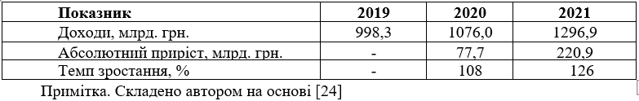

Як можемо побачити із табл. 2.1 доходи бюджету мали тенденцію до зростання: у період 20192020 рр. абсолютний приріст доходів бюджету становив 77,7 млрд. грн., темп зростання 108%, у період 20202021 рр. абсолютний приріст доходів складав 220,9 млрд. грн., темп зростання 126%.
Для кращого розуміння динаміки доходів Державного бюджету України представимо її графічно на рис. 2.1.
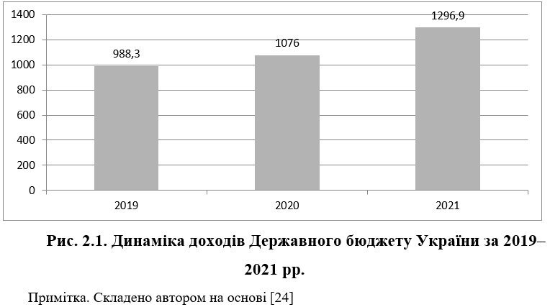

Проаналізуємо динаміку рівня виконання доходів Державного бюджету України за 20192021рр. (табл. 2.2).
Таблиця 2.2
Динаміка рівня виконання доходів Державного бюджету України
за 2019–2021 рр.
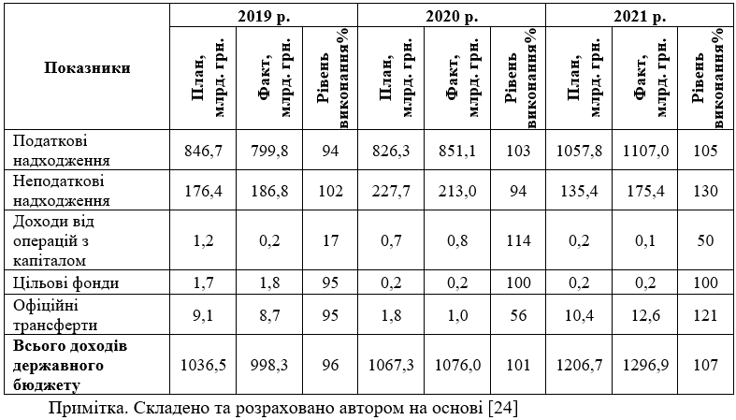
Як можемо побачити з табл. 2.2 у 2019 р. спостерігалося недовиконання доходів до бюджету, яке складало 4%. Рівень виконання податкових надходжень становив 94%, неподаткових надходжень 102%, доходів від операцій з капіталом 17%, цільових фондів 95%, офіційних трансфертів 95%.
«У 2019 році існували кілька чинників, які не дозволили виконати показники по доходам. Ключовими були зміцнення гривні, запровадження звільнення від оподаткування податком на додану вартість операцій з ввезення на митну територію України сонячних батарей та вітрогенераторів, повільніше зростання імпорту (зокрема через зниження цін на природній газ та нафтопродукти), падіння виробництва тютюнових виробів, нижчі обсяги видобування природного газу» [25].
У 2020 р. план по доходах перевиконано, який склав 101%. Рівень виконання податкових надходжень становив 103%, неподаткових надходжень 94 %, доходів від операцій з капіталом 114%, цільових фондів 100%, офіційних трансфертів 56%.
Таке перевиконання пояснюється: «підвищенням ефективності адміністрування податків і зборів, удосконаленням роботи системи моніторингу відповідності податкових накладних, критеріям оцінки ступеня ризиків, зростанням середньої заробітної плати» [26].
У 2021 р. спостерігаємо перевиконання доходів бюджету, яке становить 107%. Рівень виконання податкових надходжень становив 105%, неподаткових надходжень 130%, доходів від операцій з капіталом 50%, цільових фондів 100%, офіційних трансфертів 121%.
Таке зростання доходів стало можливим за рахунок перевиконання таких доходів бюджету як: податкові надходження, неподаткові надходження, офіційні трансферти. Додамо, що план доходів перевиконано, зокрема завдяки пожвавленню імпорту.
Проаналізуємо формування дохідної частини Державного бюджету України у розрізі основних джерел надходжень у динаміці (табл. 2.3).

Таблиця 2.3
Динаміка та структура доходів Державного бюджету України за 2019–2021 рр.
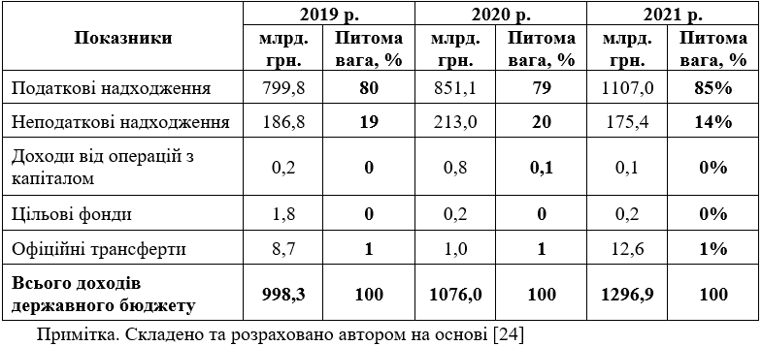

Як можемо побачити із представлених показників у табл. 2.3, податкові надходження займали найбільшу питому вагу серед доходів бюджету та складали у 2019 р. 80%, 2020 р. 79%, 2021 р. 85%. Наступними ідуть неподаткові надходження, що становили у 2019 р. 19%, 2020 р. 20%, 2021 р. 14%. Офіційні трансферти у 2019 р. 1%, 2020 р. 1%, 2021 р. 1%. Цільові фонди у 2019 р. 0%, 2020 р. 0%, 2021 р. 0%.
Представимо структуру доходів Державного бюджету України у 2021 р. на діаграмі (рис. 2.2).
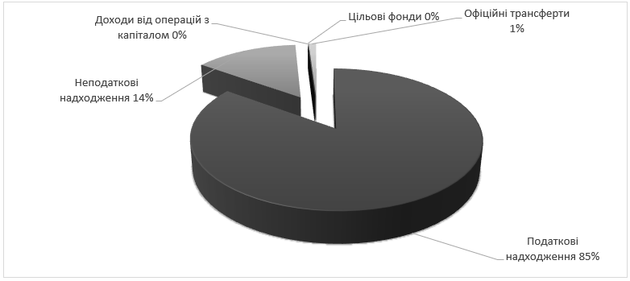
Рис. 2.2. Структура доходів Державного бюджету України у 2021 р.
Як можемо побачити з представлених показників на діаграмі (рис 2.2), найбільшу питому вагу у дохідній частині державного бюджету у 2021 р. займали податкові надходження 85%, неподаткові надходження 14%, офіційні трансферти 1%, доходи від операцій з капіталом та цільові фонди займали незначну частку у доходах бюджету.
Доцільно провести детальніший аналіз податкових надходжень державного бюджету, адже саме вони є головним джерелом наповнення бюджету.
Розглянемо податкові надходження у розрізі основних груп податкових надходжень за період 20192021 рр.
Таблиця 2.4
Динаміка податкових надходжень Державного бюджету України за 2019 2021 рр.
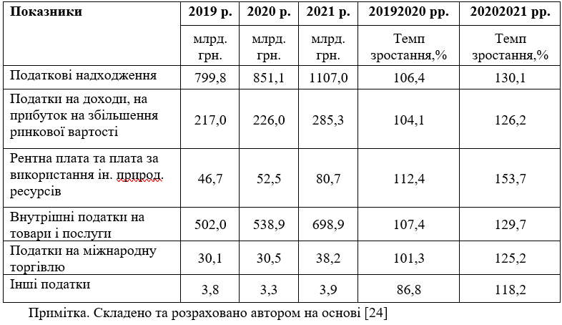

Як можемо побачити із табл. 2.4 для усіх податкових надходжень характерна тенденція до зростання. У підсумку 2020 р. темп зростання податкових надходжень складав 106,4%. Причиною такого зростання було збільшення надходжень по таких податках як: податки на доходи, темп зростання яких становив 104,1%, внутрішні податки на товари і послуги темп зростання 107,4%, податки на міжнародну торгівлю темп зростання 101,3%.
За результатами 2021 р. обсяг податкових надходжень значно зріс у порівнянні із 2020 р. та становив 1107 млрд. грн. Зростання обсягів доходів спостерігалося по таких податках: рентна плата та плата за використання ін. природних ресурсів до рівня 80,7 млрд. грн. (темп зростання 153,7%), внутрішні податки на товари і послуги до рівня 698,9 млрд. грн. (темп зростання 129,7%), податки на доходи до рівня 285,3 млрд. грн. (темп зростання 126,2%), податки на міжнародну торгівлю до рівня 38,2 млрд. грн. (темп зростання 125,2%), інші податки до рівня 3,9 млрд. грн. (темп зростання 118,2%).
Для повноти дослідження доцільно проаналізувати структуру податкових надходжень (табл. 2.5).
Таблиця 2.5
Структура податкових надходжень Державного бюджету України за 2019 2021 рр.
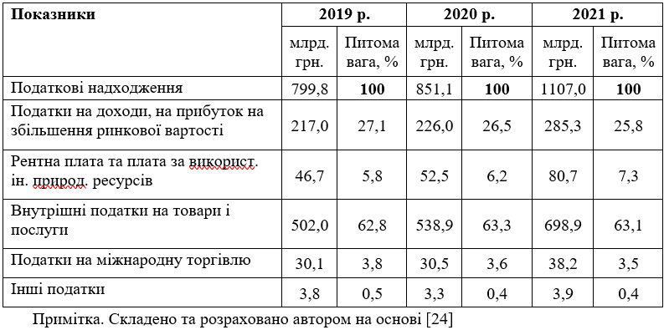

Як можемо побачити із показників представлених у табл. 2.5, що у структурі податкових надходжень найбільшу питому вагу займає група внутрішніх податків на товари і послуги. Питома вага цієї групи податкових надходжень становила: у 2019 р. 62,8% податкових надходжень, у 2020 р. 63,3% податкових надходжень, у 2021 р. 63,1% податкових надходжень.
Також значну частину у структурі податкових надходжень становили податки на прибуток на збільшення ринкової вартості. Питома вага цієї групи податкових надходжень становила: у 2019 р. 27,1% податкових надходжень, у 2020 р. 26,5% податкових надходжень, у 2021 р. 25,8% податкових надходжень.
Податки на міжнародну торгівлю відповідно становили: у 2019 р. 3,8% податкових надходжень; у 2020р. 3,6% податкових надходжень; у 2021 р. 3,5% податкових надходжень.
Питома вага рентної плати та плати за використання інших природних ресурсів становила у 2019 р. 5,8% податкових надходжень; у 2020р. 6,2% податкових надходжень; у 2021 р. 7,3% податкових надходжень.

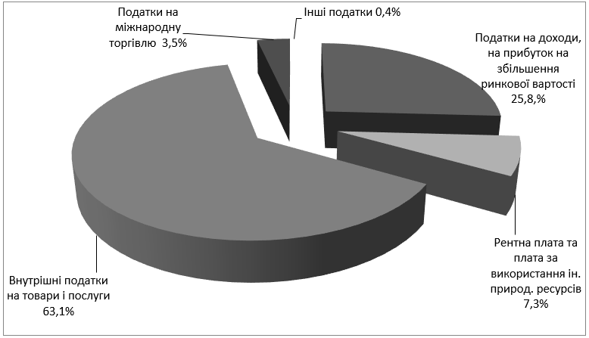
Рис. 2.3. Структура податкових надходжень Державного бюджету України у 2021 р.

Як можемо побачити з діаграми (рис. 2.3 ) податкові надходження до державного бюджету розподілилися так:
- внутрішні податки на товари і послуги 63,1%;
- податки на доходи, на прибуток 25,8%;
- рентна плата та плата за використання інші природні ресурсів 7,3%;
- податки на міжнародну торгівлю 3,5%;
- інші податки 0,4%.
До внутрішніх податків на товари і послуги, які становлять найбільшу питому вагу у податкових надходженнях включаються податок на додану вартість та акцизний податок. Ці податки справляються за допомогою цінового механізму та є непрямими податками. Вони виконують в умовах стабільної економіки першочергово фіскальну функцію непрямі податки одночасно здійснюють економічний вплив на важливі макроекономічні показники: виступають як дефлятор, скорочують обсяги споживання, створюють можливість зниження рентабельності майбутніх інвестицій. Разом з тим, зростання податкових надходжень сприяє зменшенню бюджетного дефіциту, скороченню потреб у державних позиках, сприяє зниженню рівня процента і цим стимулює інвестування.
Отже проаналізуємо роль внутрішніх податків на товари і послуги і доходах державного бюджету (табл. 2.6 ).
Таблиця 2.6
Внутрішні податки на товари і послуги у доходах Державного бюджету України 20192021 рр.
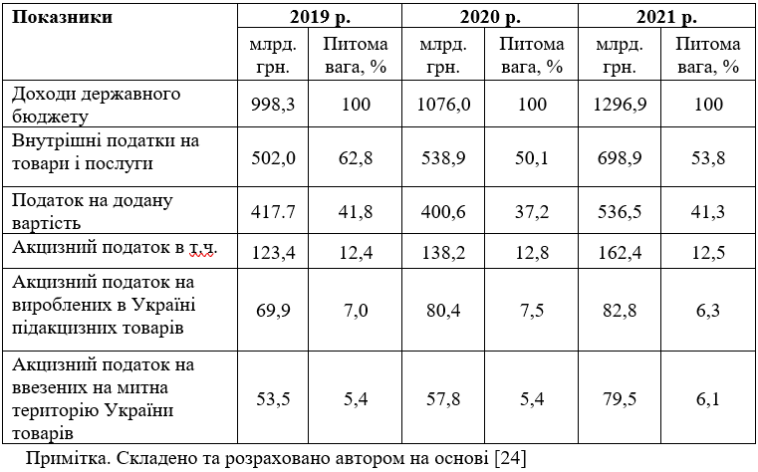
Оцінивши показники представлені у табл. 2.6 можемо побачити, що більше половини доходів державного бюджету формується за рахунок внутрішніх податків на товари та послуги. Видатки цієї групи у доходах державного бюджету становили: у 2019 р. 62,8%; у 2020 р. 50,1%; у 2021 р. 53,8%. Серед внутрішніх податків на товари та послуги найбільшу питому вагу має податок на додану вартість, яка у 2019 р. становила – 41,8%; у 2020 р. – 37,2%; у 2021 р. 41,3 %. Можемо побачити, що питома вага податку на додану вартість знизилася у період 20192020 рр. та зросла у період 20202021 рр.
Показники представленні на рис. 2.4 вказують на зростання абсолютного обсягу податку на додану вартість від 417,7 млрд. грн. у 2019 р. до 536,5 млрд. грн. у 2021 р.
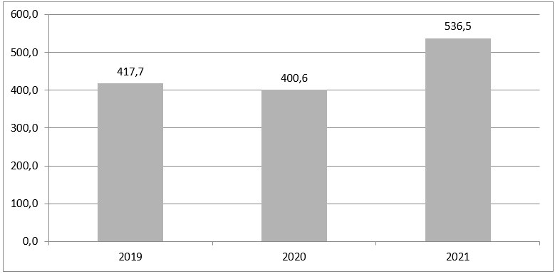
Рис. 2.4. Динаміка показника абсолютного обсягу податку на додану
вартість за 2019–2021 рр., млрд. грн.

Як бачимо з рис. 2.4 обсяг надходжень по податку на додану вартість знизилася у 2020 р. до 400,6 млрд. грн., причиною цього слугувало зменшення імпорту товарів на 14,2% (за оцінками експертів Рахункової палати це спричинило недонадходження 16 млрд. грн. ПДВ) [27].
У табл. 2.6, можемо побачити, що акцизний податок має меншу частку в порівнянні з ПДВ та дивлячись на обсяг його питомої ваги можна зробити висновок про його важливе значення у наповненні державного бюджету. Надходження від акцизного податку зростали. Акцизний податок з вироблених в Україні товарів: у 2019 р. надійшло 69,9 млрд. грн.; у 2020 р. 80,4 млрд. грн.; у 2021р. 82,8 млрд. грн..
Акцизного податку з ввезених на територію України у 2019 р. надійшло 53,5 млрд. грн.; у 2020 р. 57,8 млрд. грн.; у 2021 р. 79,5 млрд. грн.. Таке зростання надходжень акцизного податку відбулося внаслідок зростання обсягу реалізації тютюнових виробів вітчизняного виробництва на внутрішній ринок та збільшення імпорту тютюнових виробів [27].
Податки на прибуток, доходи та збільшення ринкової вартості, займають одне з основних місць у джерелах податкових надходжень. У 2019 р. вони становили – 217 млрд. грн. (27,1% від усіх податкових надходжень); у 2020 р. – 226 млрд. грн. (26,5%); у 2021 р. 285,3 млрд. грн. (25,8%) (див. табл. 2.5).
Проведемо аналіз динаміки та структури податків на прибуток, податків на доходи, податків на збільшення ринкової вартості за 20192021 рр., та їх місце у доходах бюджету (табл. 2.7).
Таблиця 2.7
Динаміка та структура податків на доходи, податків на прибуток, податків на збільшення ринкової вартості у доходах Державного бюджету України за 20192021 рр.
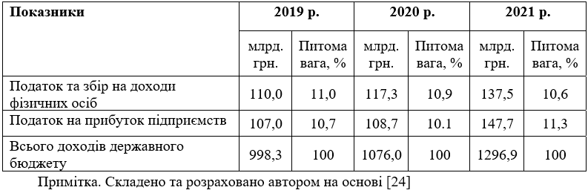

Як можна побачити з табл. 2.7, питома вага податку та збору з доходів
фізичних осіб у доходах державного бюджету у 2019 р. складала – 11%; у 2020 р. – 10,9%; у 2021 р. 10,6%. У період 20192021 рр. спостерігається тенденція до зростання надходжень податку та збору на доходи фізичних осіб. Доходи від цього податку у 2019 р. становили 110 млрд. грн., у 2020 р. 117,3 млрд. грн., у 2021 р. 137,5 млрд. грн. Зростання надходжень по цьому податку зумовлене зростанням фонду оплати праці штатних працівників, підвищенням мінімальної заробітної плати, зростанням середньої заробітної плати із розрахунку на одного штатного працівника і зниженням рівня зареєстрованого безробіття.
З табл. 2.7 видно, що питома вага податку на прибуток підприємств у 2019 р. становила 10,7%, у 2020 р. – 10,1%, у 2021 р. 11,3%. Обсяг надходження податку на прибуток підприємств зросли від 107 млрд. грн. у 2019 р. до рівня 147,7 млрд. грн. у 2021 р.
Отже, ми провели аналіз основних джерел наповнення дохідної частини державного бюджету, основним джерелом наповнення є податкові надходження (7985%). Найбільшою питомою вагою у загальній структурі податкових надходжень до державного бюджету відзначаються внутрішні податки на товари та послуги (62,863,3%) та податки на доходи, на прибуток, на збільшення ринкової вартості (25,827,1%).
Найбільшу питому вагу у структурі внутрішніх податків на товари і послуги займали надходження від податку на додану вартість (37,241,8%), акцизний податок з вироблених в Україні підакцизних товарів (6,37,5%), акцизний податок з ввезених на митну територію України підакцизних товарів (5,46,1%) від усіх доходів державного бюджету.
У структурі податків на прибуток, на доходи, на збільшення ринкової вартості питома вага податку на прибуток підприємств за 2019–2021 рр. мала коливання у межах 10,111,3%; податку та збору на доходи фізичних осіб 10,6–11% від усіх доходів державного бюджету.
Основними податками, за рахунок яких формується значна частина доходів державного бюджету є податок на додану вартість, акцизний податок, податок та збір із доходів фізичних осіб та податок на прибуток підприємств.

2.2. Оцінка виконання Державного бюджету України за видатками

Видатки державного бюджету визначають потенційні можливості для досягнення поставлених цілей соціально-економічного розвитку країни, та здійснюють вплив на виконання державою своїх функцій. Крім того, видатки виступають інструментом макроекономічної політики, який впливає на економічні процеси у державі, забезпечує розвиток економіки, інноваційних технологій, пріоритетних наукових досліджень. Саме фінансування соціальної інфраструктури забезпечує збереження та прискорення розвитку людського капіталу, підвищення результативності соціального захисту малозабезпечених верств населення, освітянських, медичних послуг.
У Бюджетному кодексі України наведено таке визначення видатків бюджету: «…кошти, спрямовані на здійснення програм та заходів, передбачених відповідним бюджетом» [19].
Розглянемо динаміку видатків Державного бюджету України за 20192021 рр. (табл. 2.8).
Таблиця 2.8
Динаміка видатків Державного бюджету України за 2019–2021 рр.
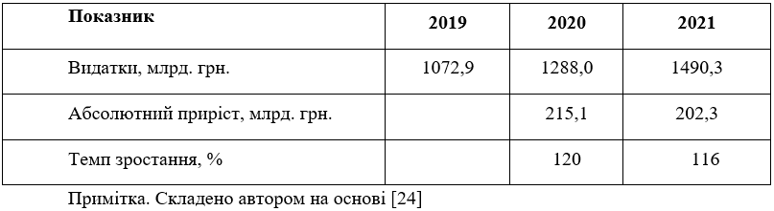

Як можемо побачити із табл. 2.4 видатки бюджету зростали: у період 20192020 рр. абсолютний приріст видатків бюджету становив 215,1 млрд. грн., темп зростання 120%, у період 20202021 рр. абсолютний приріст видатків складав 202,3 млрд. грн., темп зростання 116%.
Для кращого розуміння динаміки обсягу видатків Державного бюджету України представимо її графічно на рис. 2.5.
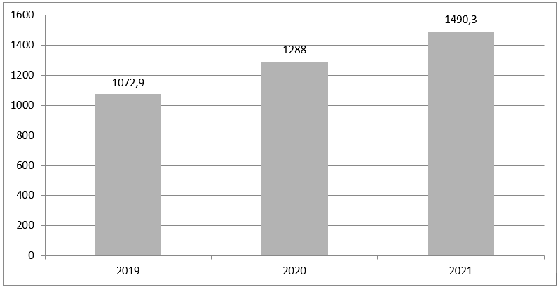
Рис. 2.5. Динаміка видатків Державного бюджету України за 2019–2021 рр.

Проаналізуємо динаміку рівня виконання видатків Державного бюджету України за 20192021рр. (табл. 2.9).
Таблиця 2.9
Динаміка рівня виконання видатків Державного бюджету України
за 2019–2021 рр.
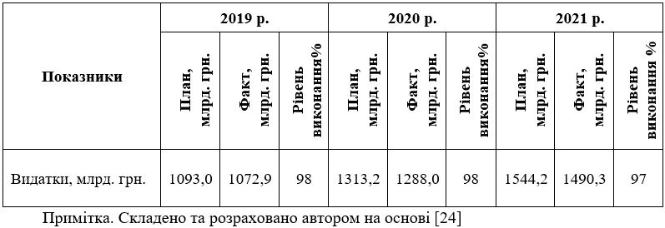

З табл. 2.9 можемо простежити, що за аналізований нами період спостерігалося недовиконання планових показників видатків: у 2019 р. рівень виконання становив 98%, у 2020 р. 98% та у 2021 р. 97%.
Проаналізуємо динаміку рівня виконання доходів Державного бюджету України за функціональною класифікацією 20192021 рр. (табл. 2.10).
Таблиця 2.10
Динаміка рівня виконання видатків Державного бюджету України
за 2019–2021 рр.
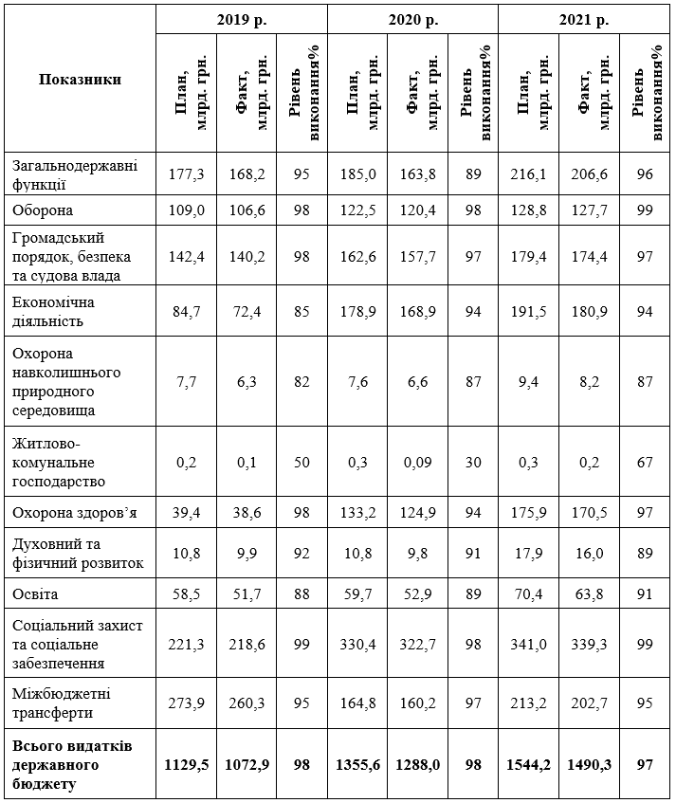
Примітка. Складено та розраховано автором на основі [24]

Як можемо побачити із табл. 2.10, у 2019 р. по усіх показниках спостерігалося недовиконання видатків бюджету. Рівень виконання загальнодержавних функціях становив 95%, обороні 98%, громадському порядку, безпеці та судовій владі 98%, економічній діяльності 85%, охороні навколишнього природнього середовища 82%, житлово-комунального господарства 50%, охороні здоров’я 98%, духовному та фізичному розвитку 92%, освіті 88%, соціальному захисту та соціальному забезпеченні 99%, міжбюджетних трансфертах 95%. « За висновками Рахункової палати план видатків державного бюджету невиконаний внаслідок насамперед прийняття неефективних управлінських рішень, неналежного планування, низької виконавської дисципліни учасників бюджетного процесу. Зокрема, затвердження паспортів бюджетних програм та прийняття порядків використання коштів державного бюджету переважно відбувалося з порушенням установлених строків» [28].
У 2020 р. планові показники видатків було невиконаними. Рівень виконання загальнодержавних функціях становив 89%, обороні 98%, громадському порядку, безпеці та судовій владі 97%, економічній діяльності 94%, охороні навколишнього природнього середовища 87%, житлово-комунального господарства 30%, охороні здоров’я 94%, духовному та фізичному розвитку 91%, освіті 89%, соціальному захисту та соціальному забезпеченні 98%, міжбюджетних трансфертах 97%. «Проведенню багатьох видатків у запланованих обсягах завадили передусім несвоєчасна підготовка і затвердження порядків використання коштів державного бюджету та паспортів бюджетних програм. Як і у попередні роки, впродовж звітного періоду проведення видатків відбувалося нерівномірно та основне видаткове навантаження припадало переважно на останні місяці року. У висновках Рахункової палати вказано, що окремі видатки проведено з недотриманням помісячного розпису державного бюджету внаслідок неналежної ресурсної забезпеченості загального фонду державного бюджету, прорахунків деяких головних розпорядників коштів державного бюджету при плануванні й організації виконання видатків» [29].
У 2021 р., як і в попередніх роках спостерігалося недовиконання видатків бюджету. Рівень виконання загальнодержавних функціях становив 96%, обороні 99%, громадському порядку, безпеці та судовій владі 97%, економічній діяльності 94%, охороні навколишнього природнього середовища 87%, житлово-комунального господарства 67%, охороні здоров’я 97%, духовному та фізичному розвитку 89%, освіті 91%, соціальному захисту та соціальному забезпеченні 99%, міжбюджетних трансфертах 95%. «У звітному періоді проведенню багатьох видатків державного бюджету в запланованих обсягах завадило повільне використання коштів розпорядниками, тривале затвердження порядків використання бюджетних коштів, паспортів бюджетних програм та розподілів коштів, що є наслідком системних недоліків у плануванні і виконанні видатків головними розпорядниками коштів» [30].
Проаналізуємо структуру видаткової частини Державного бюджету України за функціональною класифікацією у динаміці (табл. 2.11).
Таблиця 2.11
Динаміка та структура видатків Державного бюджету України за 2019–2021 рр.
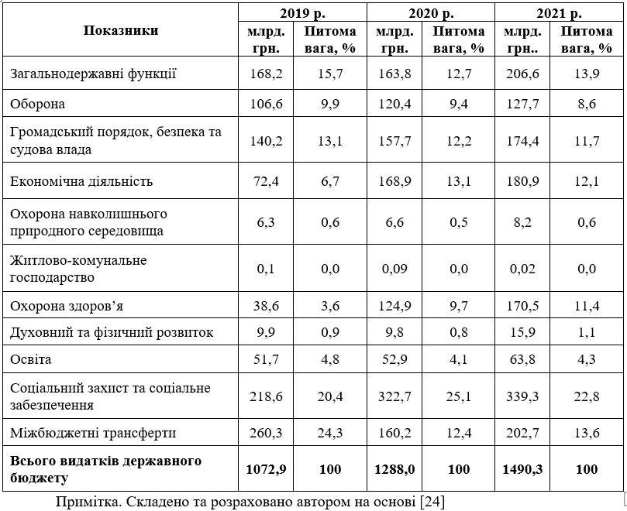
Як можемо побачити із представлених показників у табл. 2.11, у 2019 р.
видатки на загальнодержавні функції складали 168,2 млрд. грн., їм відповідала питома вага 15,7 %, у 2020 р. зменшилися до 163,8 млрд. грн., з питомою вагою 12,7 %, у 2021 р. 206,6 млрд. грн., питома вага 13,9 %.
Видатки на оборону: у 2019 р. 106,6 млрд. грн., питома вага 9,9 %, у 2020 р. 120,4 млрд. грн., питома вага 9,4 %, у 2021 р . 127,7 млрд. грн., питома вага 13,9 %.
Громадський порядок, безпека та судова влада у 2019 р. 72,4 млрд. грн., питома вага 6,7 %, у 2020 р. 168,9 млрд. грн., питома вага 13,1 %, у 2021 р. 180,9 млрд. грн., питома вага 12,1%.
Охорона навколишнього природного середовища у 2019 р. 6,3 млрд. грн., питома вага 0,6 %, у 2020 р. 6,6 млрд. грн., питома вага 0,5 %, у 2021 р. 8,2 млрд. грн., питома вага 0,6 %.
Видатки на житлово-комунальне господарство складали: у 2019 р. 0,1 млрд. грн., у 2020 р. 0,09 млрд. грн., у 2021 р. 0,02 млрд. грн., та становили незначну питому вагу.
Охорона здоров’я у 2019 р. 38,6 млрд. грн., питома вага 3,6 %, у 2020 р. 124,9 млрд. грн., питома вага 9,7 %, у 2021 р. 170,5 млрд. грн., питома вага 11,4 %.
Духовний та фізичний розвиток у 2019 р. 9,9 млрд. грн., питома вага 0,9%, у 2020 р. 9,8 млрд. грн., питома вага 0,8 %, у 2021 р. 15,9 млрд. грн., питома вага 1,1 %.
Освіта у 2019 р. 51,7 млрд. грн., питома вага 4,8 %, у 2020 р. 52,9 млрд. грн., питома вага 4,1 %, у 2021 р. 63,8 млрд. грн., питома вага 4,3 %.
Соціальний захист та соціальне забезпечення у 2019 р. 218,6 млрд. грн., питома вага 20,4%, у 2020 р. 322,7 млрд. грн., питома вага 25,1 %, у 2021 р. 339,3 млрд. грн., питома вага 22,8%.
Міжбюджетні трансферти у 2019 р. 260,3 млрд. грн., питома вага 24,3 %, у 2020 р. 160,2 млрд. грн., питома вага 12,4 %, у 2021 р. 202,7 млрд. грн., питома вага 13.6%.
Представимо структуру видатків Державного бюджету України за функціональною класифікацією у 2021 р (рис. 2.6).

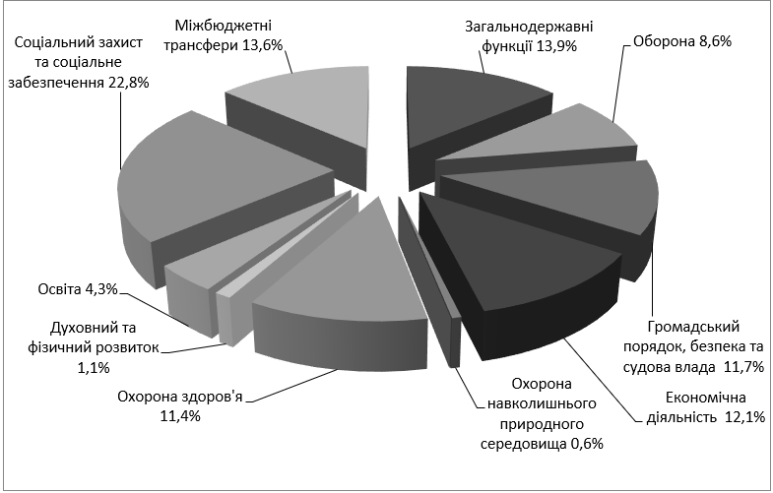
Рис. 2.6. Структура видатків Державного бюджету України за функціональною класифікацією у 2021 р.

Як можемо побачити з діаграми (рис.2.6) видатки державного бюджету у 2021 р. за функціональною класифікацією розподілилися так:
- соціальний захист та соціальне забезпечення 22,8%;
- загальнодержавні функції 13,9%;
- міжбюджетні трансфери 13,6%;
- економічна діяльність 12,1%;
- громадський порядок, безпека та судова влада 11,7%;
- охорона здоров'я 11,4%;
- оборона 8,6%;
- освіта 4,3%;
- духовний та фізичний розвиток 1,1%;
- охорона навколишнього природного середовища 0,6%.
У процесі дослідження видатків бюджету можемо сказати вони постійно зростали. Найбільшу питому вагу у структурі видатків за функціональною класифікацією займали видатки на: соціальний захист та соціальне забезпечення (20,422,8%), загальнодержавні функції (12,715,7%), міжбюджетні трансферти (12,424,3%), економічну діяльність (6,713,1%), громадський порядок, безпека та судову владу (11,713,1%), охорону здоров’я (3,611,4%), оборону (8,69,9%), освіту (4,14,8%). Видатки на духовний та фізичний розвиток, охорону навколишнього середовища, житлово-комунальне господарство займали незначну питому вагу у структурі видатків.
Також можемо додати, що існує необхідність здійснення заходів спрямованих на недопущення диспропорцій та невиправданого зростання видаткової частини державного бюджету, на її ринкову переорієнтацію, шляхом оптимізації структури державної сфери, що сприятиме підвищення ефективності використання бюджетних коштів.

2.3. Особливості виконання Державного бюджету України у період воєнного стану

Воєнний стан в Україні було запроваджено 24 лютого 2022 р. у наслідок військової агресії Російської Федерації проти України Указом Президента України № 65/2022. За весь час незалежності України, вперше запровадили воєнний стан, тому спрогнозувати його наслідки складно. Державний бюджету на період воєнного стану переходить у режим ручного керування та втрачає свою значущість на користь швидких процедур і меншої кількості залучених до рішення сторін.
Бюджетне законодавство України передбачає низку положень прямої дії, які можуть бути застосовані на період воєнного стану (рис. 2.7).
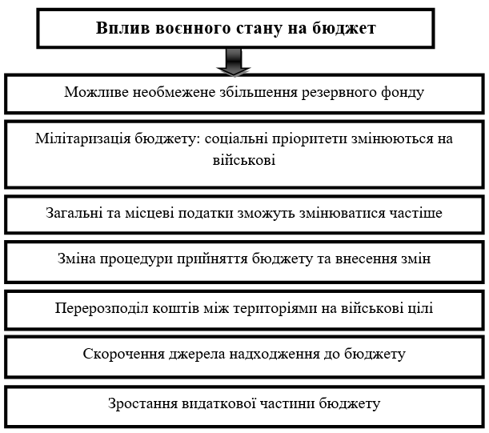
Рис 2.7. Вплив воєнного стану на Державний бюджет України

Резервний фонд не є обмежений в обсягах, та може збільшувати своє значення, про те не може відбуватися перевищення 1% від обсягу видатків загального фонду певного бюджету. Кабінетом Міністрів України за погодження з Верховним Головнокомандувачем Збройних сил України визначається обсяг резервного фонду за рахунок скорочення кредитування та видатків бюджету держави та їх спрямування до резервного фонду державного бюджету.
Соціальні пріоритети поступаються військовим тому на сьогоднішній день першочергово здійснюється фінансування захищених видатків бюджету до яких належать: «оплата праці працівників бюджетних установ; нарахування на заробітну плату; придбання медикаментів та перев'язувальних матеріалів; забезпечення продуктами харчування; оплата комунальних послуг та енергоносіїв; обслуговування державного (місцевого) боргу; соціальне забезпечення; поточні трансферти місцевим бюджетам; підготовку кадрів закладами фахової передвищої та вищої освіти; забезпечення осіб з інвалідністю технічними та іншими засобами реабілітації, виробами медичного призначення для індивідуального користування; наукову і науково-технічну діяльність; компенсацію процентів, сплачуваних банкам та/або іншим фінансовим установам за кредитами, отриманими громадянами на будівництво (реконструкцію) чи придбання житла; заходи, пов’язані з обороноздатністю держави, що здійснюються за рахунок коштів резервного фонду державного бюджету; здійснення розвідувальної діяльності; оплата послуг з охорони державних (комунальних) закладів культури; оплата енергосервісу; виплати за державними деривативами; програма державних гарантій медичного обслуговування населення; середньострокові зобов’язання у сфері охорони здоров’я» [19]. Рішення щодо розміру різного роду державних соціальних стандартів та гарантій (мінімальна заробітна плата, прожитковий мінімум та інш.) та порядок їх застосування може прийматися лише за рішенням Кабінету Міністрів за погодженням з Верховним Головнокомандувачем Збройних Сил України.
Під час воєнного стану податкове навантаження може змінюватися, 24 березня 2022 р. Верховною Радою України було прийнято закон «Про внесення змін до Податкового кодексу України та інших законодавчих актів України щодо вдосконалення законодавства на період дії воєнного стану» [31]. Згідно з цим законом «звільняються від оподаткування ввізним митом: автомобілі легкові, кузови до них, причепи та напівпричепи, мотоцикли, транспортні засоби, призначені для перевезення 10 осіб i більше, транспортні засоби для перевезення вантажів, які ввозяться громадянами на митну територію України для вільного обігу» [31].
Згідно пункту 82 цього закону: «тимчасово, на період дії правового режиму воєнного, надзвичайного стану, операції з постачання на митній території України та ввезення на митну територію України бензинів моторних, важких дистилятів та скрапленого газу, встановлено ставку акцизного податку у розмірі 0,00 євро за 1000 літрів, а також нафти або нафтопродуктів сирих, одержаних з бітумінозних порід (мінералів), оподатковуються за ставкою у розмірі 7% ПДВ» [31].
30 червня 2022 р. Президент України підписав ухвалений Верховною Радою закон «Про внесення змін до Податкового кодексу України та інших законодавчих актів України щодо перегляду окремих пільг з оподаткування» [32], яким повертається мито та ПДВ на імпортні товари. Закон набув чинності 1 липня 2022 р.. Втрати державного бюджету від пільгового розмитнення авто становлять 21,2 млрд. грн.
21 вересня 2022 р. Президент Володимир Зеленський підписав закон «Про внесення змін до розділу XX "Перехідні положення" Податкового кодексу України щодо ставок акцизного податку на період дії правового режиму воєнного, надзвичайного стану» [33], який повертає акциз на паливо. Нульова ставка акцизу зберігається для закупівлі палива для потреб Міністерства оборони України на період воєнного та надзвичайного стану. Акцизи повернулися до довоєнних, ПДВ залишився на рівні 7%.
Воєнний стан є тією особливою ситуацією, за якої бюджетний період може відрізнятися (ст. 3 БКУ) [19]. Якщо спостерігається недовиконання, або ж перевиконання державного бюджету більше 15% уряд повинен підготувати зміни до бюджету, та під час воєнного стану ця норма необов’язкова. Причини для зміни Закону про Державний бюджет прописано в Бюджетному кодексі України (ст. 52 ч. 1) [19]. Під час воєнного стану ці обмеження не застосовуються і вносити зміни у бюджет простіше. На сьогоднішній день саме Законом про Державний бюджет України визначають надходження та витрати Державного бюджету України.
Розподіл коштів між територіями проводиться з урахуванням військових пріоритетів, Кабінетом Міністрів за погодженням Комітету з питань безпеки здійснюється перерозподіл видатків державного бюджету на централізовані заходи між адміністративно-територіальними одиницями [34].
Також законодавство України містить норми, що можуть мати на бюджет опосередковану дію це може стосується насамперед ризиків пов’язаних з:
Скороченням джерел наповнення бюджету, адже прийняття військових рішень спрямовано на обороноздатність, а не на підтримку економіки країни. Виникнення цих ризиків може бути пов’язаними із введенням трудової повинності, особливим режимом використання майна та встановленням рівня тарифів на житлово-комунальні послуги.
Зростання видаткової частини бюджету, адже крім зростання видатків на оборону, вплив на видаткову частини бюджету можуть мати:
відшкодування збитків або повернення майна, що вціліло, законом України «Про передачу, примусове відчуження або вилучення майна в умовах правового режиму воєнного чи надзвичайного стану» [35] визначено, що примусове відчуження майна, під час дії воєнного стану, передбачає попереднє повне відшкодування вартості цього майна або ж наступне повне відшкодування його вартості, повернення цього майна на умовах, які передбачені у законі, наданням іншого майна замість старого [35].
відшкодування збитків, які були завдані під час запровадження воєнного стану: «надання допомоги власникам квартир (будинків) в їх відбудові у разі пошкодження в результаті проведення бойових дій, терористичних актів, диверсій; організації за рахунок власних коштів і на пайових засадах будівництва, реконструкції і ремонту об’єктів комунального господарства та соціального призначення, житлових будинків, а також шляхів місцевого значення; виконання або делегування на конкурсній основі генеральній будівельній організації (підрядній організації) функцій замовника на будівництво, реконструкцію і ремонт житла, інших об’єктів соціальної та виробничої інфраструктури комунальної власності» [36].
фінансування додаткових функцій, покладених на військові адміністрації, які можуть бути необхідними їм для забезпечення охорони правопорядку, адже у військових адміністрацій з’являються додаткові повноваження силових структур. Це охоплює такі процеси як: організація евакуації населення, у разі потреби забезпечення їх їжею, водою, ліками, здійсненню посиленого документального контролю для підтвердження осіб тощо.
Розглянемо детальніше як здійснювалося фінансування Державного бюджету України, за січень-вересень 2022 року. Державний бюджет виконаний з дефіцитом та становить 495,3 млрд. грн, загальний фонд державного бюджету становить 643,4 млрд. грн. Дефіцит державного бюджету у вересні становив 74,9 млрд. грн, дефіцит загального фонду 76,6 млрд. грн. За підсумками року 2022 р. очікується, що дефіцит сягне 26% ВВП [24].
Державні запозичення до загального фонду державного бюджету за січень-вересень 2022 р. склали 749 млрд. грн., це 87% від запланованих на цей період [24].
Від розміщення ОВДП для здійснення фінансування державного бюджету залучено 475,6 млрд грн, включаючи в іноземній валюті 49,7 млрд. грн. (1131,4 млн. дол. США та 473,0 млн. євро).
За рахунок випуску в обіг військових ОВДП залучено 443,3 млрд. грн., включаючи придбанні у власність Національним банком України – 315 млрд. грн. [24].
Із зовнішніх джерел було залучено 273,5 млрд. грн. можемо сказати, що на сьогоднішній день дефіцит державного бюджету покривається переважно за рахунок міжнародного та монетарного фінансування [24].
Платежі з погашення державного боргу за січень-вересень 2022 р. склали 304,6 млрд грн (89,9% плану), платежі з обслуговування – 106,1 млрд грн (80,8% плану).
Практичним ризиком подальшої монетизації бюджету є посилення навантаження на валютний ринок та поступове вичерпання міжнародних наслідком чого є потенційне збільшення коливань на валютному ринку та прискорення темпів зростання цін.

Висновки до розділу 2

Проведений аналіз практики формування дохідної і видаткової частини Державного бюджету України показав, доходи бюджету у 2019 р. недовиконалися на 4%, у 2020 р. та 2021 р. спостерігалося перевиконання доходів на 1% та 7% відповідно. Можемо сказати, що доходи бюджету постійно зростають. Основним джерелом наповнення дохідної частини бюджету є податкові надходження (7985%). Найбільшу питому вагу в загальній структурі податкових надходжень до державного бюджету складали внутрішні податки на товари та послуги (62,863,3%). Не менш важливими є надходження від податків на прибуток, податків на доходи, податків на збільшення ринкової вартості (25,827,1%).
Найбільшу питому вагу у структурі внутрішніх податків на товари і послуги займали надходження від податку на додану вартість (37,241,8%), акцизний податок з вироблених в Україні підакцизних товарів (6,37,5%), акцизний податок з ввезених на митну територію України підакцизних товарів (5,46,1%) від усіх доходів державного бюджету.
У структурі податків на прибуток, на доходи, на збільшення ринкової вартості питома вага податку на прибуток підприємств за 2019–2021 рр. мала коливання у межах 10,111,3%; податку та збору на доходи фізичних осіб 10,6–11% від усіх доходів державного бюджету.
Основними податками, за рахунок яких формується значна частина доходів державного бюджету є податок на додану вартість, акцизний податок, податок та збір із доходів фізичних осіб та податок на прибуток підприємств.
У процесі дослідження видатків бюджету можемо сказати, що за весь аналізований нами період вони не виконувалися у 2019 р. рівень виконання становив 98%, у 2020 р. 98%, у 2021 р. 97%. Видатки державного бюджету постійно зростали. Найбільшу питому вагу у структурі видатків за функціональною класифікацією займали видатки на: соціальний захист та соціальне забезпечення (20,422,8%), загальнодержавні функції (12,715,7%), міжбюджетні трансферти (12,424,3%), економічну діяльність (6,713,1%), громадський порядок, безпека та судову владу (11,713,1%), охорону здоров’я (3,611,4%), оборону (8,69,9%), освіту (4,14,8%). Видатки на духовний та фізичний розвиток, охорону навколишнього середовища, житлово-комунальне господарство займали незначну питому вагу у структурі видатків.
Воєнний стан в країні має такий вплив на бюджет як: можливе необмежене збільшення резервного фонду, мілітаризація бюджету: соціальні пріоритети змінюються на військові, загальні та місцеві податки зможуть змінюватися частіше, зміна процедури прийняття бюджету та внесення змін, перерозподіл коштів між територіями на військові цілі, скорочення джерела надходження до бюджету, зростання видаткової частини бюджету.

РОЗДІЛ 3
ШЛЯХИ ОПТИМІЗАЦІЇ ДОХОДІВ ДЕРЖАВНОГО БЮДЖЕТУ

3.1 Детінізація економіки як напрям зростання доходів державного бюджету України

Тіньова економіка в Україні є досить поширеним явищем, вона виступає загрозою для національної безпеки країни та призводить значних втрат обсягу ВВП, формуванню негативного міжнародного іміджу держави, погіршенню торговельно-економічних відносин з міжнародними партнерами, це як наслідок призводить до недовиконання доходів бюджету. Саме тому доцільно розробляти заходи, які будуть спрямовані на детінізацію економіки. Тому усунувши передумови та причини тіньових явищ та процесів матиме позитивний вплив на зростання доходів бюджету [37, с. 143].
На сьогоднішній день значні резерви для зростання податкових надходжень зосереджені у тіньовому секторі економіки, це є основною причиною наявного дисбалансу доходів бюджету. Саме тіньова економіка уповільнює темпи економічного зростання, що проявляється у скорочені обсягу доходів бюджету, це негативно позначається на інвестиційній активності в країні.
Високий рівень тіньового сектору економіки та активізації тіньових проявів в економічній діяльності спричиняють проблеми, що мають негативний вплив на функціонування фінансової сфери та національної економіки загалом, мінімізацію та втрату податкових надходжень, що спричиняють зростання негативного сальдо дохідної та видаткової частин бюджетів, посилення податкового тиску на законослухняних платників податків, виконання не в повному обсязі державою своїх функціональних обов`язків [37, с. 34].
Недосконалість та неефективність державної політики, що стосується рівня податкового навантаження на фізичних та юридичних осіб виступає одним із факторів, що сприяють зростанню обсягу тіньового сектора економіки. У зв’язку з цим зростає використання тіньових схем суб’єктами економічної діяльності, приховується прибуток, незаконно виводиться за межі країни, зростає обсяг незареєстрованого працевлаштування [38, с. 33].
Взаємообумовленість податкового навантаження та рівня тіньової економіки представлено на рис. 3.1.
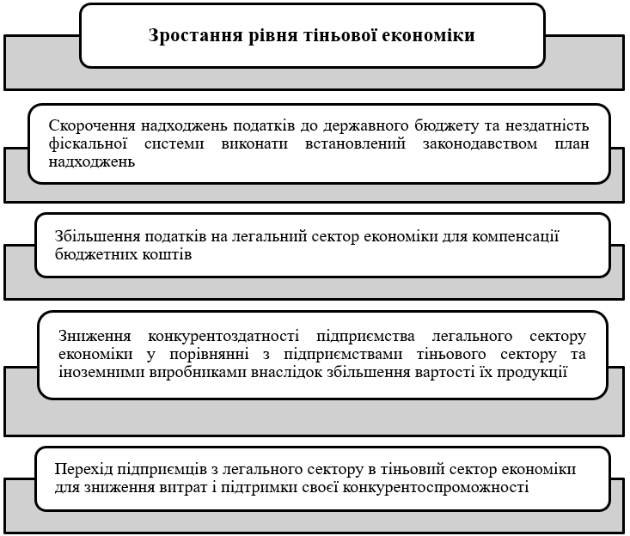
Рис. 3.1. Взаємообумовленість податкового навантаження та рівня тіньової економіки
Примітка. Складене автором на основі [39, с. 196]

На економічне зростання держави буде мати сприятливий вплив зниження податкового навантаження, що стане основою для зростання реальних доходів населення, підвищення рівня платоспроможного попиту та заощаджень громадян.
Кожного року Міністерство економічного розвитку і торгівлі України надає для публічного доступу показники рівня тіньової економіки, які у 2019 р. склали 28% [40]; у 2020 р. 30% [41]; у 2021 р. 32% [42]. Тіньова економіка рівень якої вищий 30% вказує на посилення її негативного впливу на економіку.
Можемо сказати, що існуючі на даний момент особливості побудови податкової системи в Україні, доволі часто слугують причиною до зростання обсягів тіньових потоків (рис. 3.2).
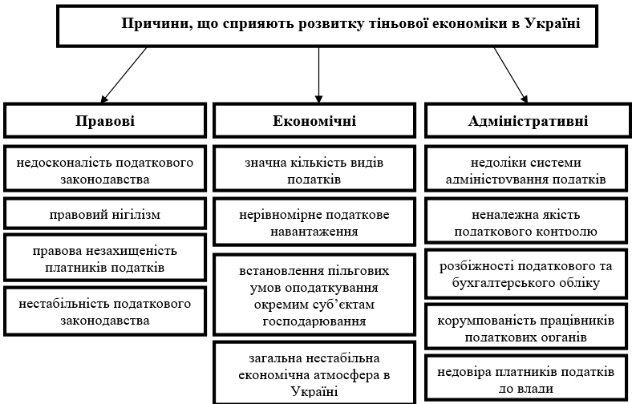
Рис 3.2. Причини, що сприяють розвитку тіньової економіки в Україні
Примітка. Складено автором за даними [43; 44; 45]

Детінізація економіки є важливим та пріоритетним напрямком для сучасної економічної політики України. Можемо сказати, що боротися з тіньовою економікою слід за двома основними напрямами, які будуть пов’язаними із зміною пропорцій тіньової та легальної економіки: зменшення частки тіньової економіки та розвиток легальної економіки [46, с.7]. Зменшення частки тіньового сектора створює необхідність для розробки стратегій впливу держави на тіньову економіку з обгрунтуванням ключових переваг та недоліків та аргументацією можливості застосування (табл. 3.1).
Багатогранність проявів тіньової економіки вказує на безперспективність методів лише «симптоматичної» протидії тінізації економіки шляхом посилення каральних функцій держави. Тому протидія розвитку тіньової економіки та подальше зниження її рівня має бути відображена у стратегії соціально-економічного розвитку України.
Таблиця 3.1
Фіскальні стратегії державної протидії тіньовій економіці
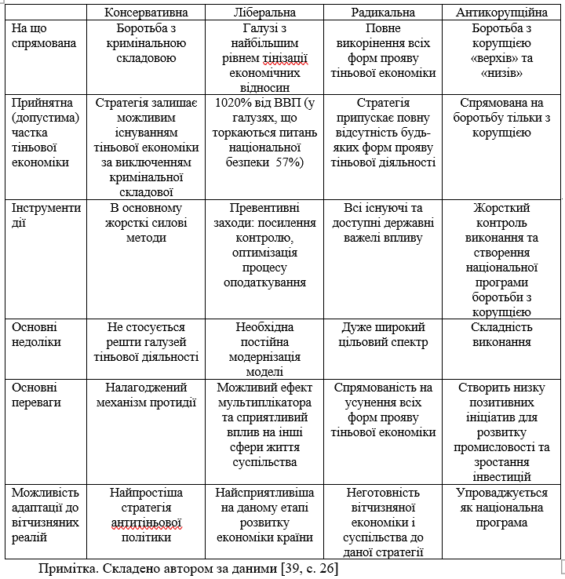

Стратегія боротьби з тіньовою економікою в Україні повинна стати базовим документом стратегічного планування спрямованим на соціально-економічний розвиток країни та визначати комплекс взаємопов`язаних пріоритетів, цілей, завдань та заходів. Основною метою цієї стратегії є визначення моделі дій та засобів системи боротьби з тіньовою економікою та розроблення основних напрямів, форм методів та інструментів досягнення стратегічних цілей [47,с.70].
Ми вважаємо, що зниження рівня тіньової економіки можна досягнути шляхом впровадження заходів у сфері державної податкової політики.
Необхідно вирішити як критичні питання поліпшення підприємницького середовища в Україні за рахунок зниження податкового навантаження суб`єктів господарювання, а також запровадити комплекс спеціальних заходів, які б стимулювали виходу бізнесу із тіні. Для сприяння процесам детінізіції слід запровадити на перехідний період політику амністії тіньових некримінальних капіталів при інвестуванні цього капіталу в інноваційну сферу та інші суспільно важливі та пріоритетні сектори економіки [46 с. 215]. Такі процеси детінізації можна реалізувати лише у випадку розроблення та прийняття закону «Про легалізацію коштів, які отримано некримінальним шляхом» та здійснити врегулювання умов легалізації та надання гарантій не переслідування суб`єктів легалізації в майбутньому. Закон слід розробити у рамках Програми (стратегії) заходів, які спрямовані на легалізацію тіньового капіталу.
Стимулювання інноваційних та інвестиційних процесів у розвитку бізнесу повинні здійснюватися такими способами:
створити умови для максимального залучення в національну економіку коштів, які приховуються від оподаткування та «відпливають» за межі країни.
розробити додаткові податкові стимули до інвестування кредитних ресурсів банків, збільшити питому вагу науковомістких галузей економіки та переробної промисловості [46, с. 216].
На нашу думку важливим аспектом впровадження прогресивної ставки податку на доходи фізичних осіб, буде зменшення тіньового сектору економіки. Основною причиною для переходу економіки в «тінь» є недосконале законодавство у сфері оподаткування, яке забезпечує надмірний податковий тиск на платників податку [48, с. 176]. Тому податкова система повинна забезпечити достатній обсяг податкових надходжень до державного бюджету, а громадянам достатній життєвий рівень. Такий підхід до стягнення податку на доходи фізичних осіб створить можливість для зменшення податкового навантаження на найбільш не захищення верстви населення, забезпечити реалізацію принципів справедливості, яке гарантує українцям сучасне законодавство.
Зловживання спрощеною системою оподаткування набуло широкого поширення з боку великого бізнесу, коли бізнес-процеси штучно діляться. Цей тіньовий план передбачає оформлення найманих працівників, як фізичних осіб підприємців на спрощеній системі (єдиному податку). Така форма тінізації діяльності набула значного поширення у ІТ-сфері, за оцінками експертів у цій сфері фізичними особами-підприємцями оформленні від 70% до 90% працівників [49, с. 8]. Юридичні особи часто використовують купівлю фіктивних маркетингових, консалтингових, інформаційних чи іншого роду послуг у фізичних осіб-підприємців як один із найдешевших способів вивести кошти у тіньовий сектор [49, с. 8].
Зростання доходів Державного бюджету України у рамках детінізації економіки можна забезпечити:
– зниженням та вирівнюванням податкового навантаження;
– податковим стимулюванням діяльності, яка пов’язана із запровадженням інноваційних та інвестиційних та процесів у бізнес;
– впровадженням прогресивного оподаткування доходів фізичних осіб;
– посиленням аналітичної роботи, яка пов’язана із виявленням випадків умисного зменшення обсягів діяльності підприємств, за допомогою оформлення найманих працівників фізичними особами-підприємцями
– забезпеченням ефективного податкового адміністрування.
Ухилення від сплати податків є актуальною проблемою, яка потребує впровадження заходів, які були б спрямовані на її вирішення. Знизити рівень ухиляння від сплати податків можна лише шляхом врегулювання та вдосконалення податкового законодавства.
Ми вважаємо, що протидією від навмисного ухилення від сплати податків та як наслідок тінізації економіки допомагатиме впровадження таких заходів у сфері податкового адміністрування як:
проведення роз`яснювальної роботи із платниками податків з метою підвищення податкової культури.
формування інформаційної бази підприємств, організацій, закладів та фізичних осіб України, які ухиляються від сплати податків, для використання такої інформації у майбутньому відповідними органами на випадок створення такими юридичними чи фізичними особами нових суб`єктів підприємницької діяльності.

3.2. Напрями вдосконалення непрямого оподаткування як резерв зростання доходів державного бюджету

Важливою умовою для подальшого розвитку економіки України є формування ефективної податкової системи. Під час дослідження ми встановили, що внутрішні податки на товари та послуги є важливим джерелом доходів державного бюджету та важливим інструментом впливу на суспільне виробництво.
Можемо сказати, що важливим інструментом впливу на економіку є непрямі податки , тому заходи як спрямовані на вдосконалення непрямого оподаткування дадуть змогу підвищити рівень ефективності економіки країни, та сприятливо впливатимуть на зростання доходів бюджету, це у свою чергу створить передумови для покращення умов ведення бізнесу та залучення інвесторів.
За умов дефіциту бюджетних коштів постає питання наповнення державного бюджету, яке є особливо актуальним для уряду країни. Обраний Україною Євроінтеграційний курс розвитку, передбачає впровадження моделі непрямого оподаткування, що забезпечить стабільне надходження коштів до державного бюджету, створюватиме можливості для розвитку бізнесу та відповідатиме сучасним економічним умовам господарювання. Водночас вітчизняна система непрямого оподаткування характеризується низкою проблем, які гальмують повноцінний економічний розвиток країни. У зв’язку з цим є актуальним питання формування ефективної податкової політики у сфері непрямого оподаткування.
Серед існуючих інструментів фіскальної політики вирізняються непрямі податки, які є ефективнішими за прямі. В Україні номінальна податкова ставка по більшості податків вища за середньоєвропейський рівень, тому збільшення податкових надходжень має відбуватися за рахунок удосконалення механізмів адміністрування діючих податків та підвищення їх фіскальної ефективності, а на здійснювати це за рахунок посилення податкового тиску чи впровадження нових податків [50, с. 40].
Згідно з проведеним нами дослідженням, ПДВ основним бюджетоутворюючим податком. Проведений аналіз свідчить, що його частка складала 37,241,8% доходів державного бюджету (табл. 2.6). ПДВ має значні резерви для зростання, які лежать в площині його адміністрування. Основними джерелами фіскального потенціалу ПДВ є:
– тіньовий сектор економіки;
– недиференційовані ставки ПДВ;
– виявлення та ліквідація незаконних схем відшкодування ПДВ;
наявні податкові пільги.
Оцінка існуючої практики стягування ПДВ показує, що податкові пільги з цього податку формуються за рахунок нульової ставки за господарськими операціями за якими непередбачено сплату даного податку, при цьому пільги соціального спрямування не набули поширення. Тому ми вважаємо що податкові пільги за умов фіскальної ефективності повинні відповідати чітко визначеним умовам, таким як: цільовому призначенню, гнучкості, ефективності, терміновості та адресності. Можемо сказати, що ефективність та адресність повинні стати основними критеріями надання податкових пільг при дефіциті бюджетних ресурсів.
Найбільшого поширення набули такі способи незаконного завищення суми податку на додану вартість, що підпадає під бюджетне відшкодування чи завищення податкового кредиту по ПДВ:
«– експорт товарів, які потім повертаються на митну територію України контрабандним шляхом із подальшим оформленням їх повторного експорту;
– фіктивний експорт (експорт товару за межі митної території України лише за документами без фактичного переміщення товару);
– створення фіктивного податкового кредиту за участі фіктивних підприємств;
– оформлення перепродажу товару через кілька фіктивних підприємств перед експортною операцією за межі митної території України для підвищення ціни товару і відшкодування податку на додану вартість;
– реалізація товарів на митній території нашої держави за цінами, які є меншими від цін придбання» [50, с. 40].
Використання цих методів створює можливість суб’єктам господарювання завищувати суму податкового кредиту, а це означає фактичне зменшення надходження податку на додану вартість до державного бюджету.
Можемо назвати такі напрями для зростання доходів державного бюджету через ПДВ :
проведення робіт спрямованих на модернізацію нормативно-правової бази, яка здійснює регламентування справляння ПДВ та адаптувати її до вимог ЄС. Тобто впровадження законодавства ЄС у сфері справляння ПДВ, яке Україна повинна виконати згідно з Угодою про партнерство та співробітництво України та ЄС;
проведення аналізу податкових пільг та скасування неефективних пільг податку на додану вартість. Також доречним буде вивчення та аналіз практики справляння ПДВ у країнах ЄС, у цих країнах нижчі ставки податку на додану вартість та скасовані більшість пільг;
– запровадження диференційованих ставок ПДВ. Експерти сходяться на думці, що такі нововведення у справлянні ПДВ здатні знизити негативний вплив високої універсальної ставки цього податку на рівень життя незаможних. Можемо сказати, що такі нововведення суттєво ускладнять адміністрування ПДВ, та в Україні застосовується диференціація ставок (нульова ставка; 7%; 20%). Вітчизняна практика не застосовує нижчі ставки ПДВ на товари соціального значення в Україні, хоча мета податкової політики держави полягає у вилучені коштів за допомогою податків (зокрема, ПДВ) із приватного сектору найефективнішим, соціально справедливим та необтяжливим способом;
створення умов для своєчасного відшкодування ПДВ, адже для суб’єктів господарювання, які є платниками цього податку не відшкодовані кошти виступають резервом фінансових ресурсів. Вирішенням цією проблеми слугуватиме створення спеціального фонду, кошти якого будуть спрямовуватися на відшкодування зобов’язань;
запровадження поширеної в країнах ЄС автоматизовану систему обміну інформацією про ПДВ (VIES), яка дає можливість здійснювати контроль за фінансовими потоками в межах внутрішніх кордонів. Ця система адміністрування ПДВ надає компаніям можливість оперативно отримувати підтвердження про ПДВ від свої партнерів. Така система адміністрування податку на додану вартість сприяє моніторингу та контролю руху товарів між країнами ЄС та надає умови для виявляння податкових порушень. Кміть В.М. та Сусляк В.В вважають, що: « автоматизація системи адміністрування ПДВ та надання електронної звітності в Україні має поступово інтегруватись у європейську систему VIES, що підвищить ефективність контролю за достовірністю даних щодо товарних потоків та нарахування ПДВ з боку органів Податкової служби України» [51, с. 94].
Другим за значимістю непрямим податком є акцизний податок його частка у доходах державного бюджету у період з 2019 р. по 2021 р. становила від 12,4% до 12,8% (табл. 2.6). Акцизний податок з вироблених в Україні підакцизних товарів(продукції) складав від 6,3% до 7,5%, акцизний податок з ввезених на митну територію України підакцизних товарів(продукції) становив від 5,4% до 6,1% від усіх доходів бюджету. Акцизний податок із виробників тютюнових виробів та пального є основним джерелом доходів державного бюджету від внутрішніх акцизів.
Недоліками діючого механізму справляння акцизного податку в Україні є:
підвищення ставки акцизного податку спричинило зростання обсягу тіньового обігу підакцизних товарів. Державний комітет статистики України стверджує, що виробництво близько 40% тютюнових виробів та більше 50% міцних напоїв на українському ринку є нелегальними. Інакше кажучи, значна частина тіньового сектору економіки країни припадає на незаконне виробництво та обіг спирту етилового, алкогольних напоїв і тютюнових виробів [52, с. 50];
недостатній рівень захисту від підробки акцизних марок;
недостатній рівень відповідальності та повноважень працівників митних та податкових органів за дії чи бездіяльність при здійсненні контролю за виробництвом та обігом підакцизних товарів, а також їх участі у здійсненні контролю за виробництвом та обігом підакцизних товарів;
не узгодженість з нормами ЄС акцизного оподаткування (директивою Ради ЄС 2003/96/ЄС [53], акцизом обкладаються не тільки нафтопродукти, а й такі ресурси як: природний газ, електроенергія та вугілля в Україні ці ресурси акцизним податком не охоплено);
відносно високі адміністративні витрати при недостатній ефективності в контексті покращення структури споживання шляхом зменшення в ній частки шкідливих товарів, оскільки відбувається переміщення таких товарів у тіньовий сектор.
Заходи спрямовані на вдосконалення адміністрування акцизного податку для посилення його фіскального ефекту:
впровадження ефективних заходів щодо контролю за обігом підакцизних товарів, зокрема використання інноваційних інструментів та технологій метою яких є покращення існуючих систем електронного контроль за обігом підакцизних товарів;
доповнення переліку підакцизних об’єктів, товарів та бази оподаткування відповідно до вимог Директиви Ради ЄС 2003/96/ЄС через введення акцизного податку на електроенергію та природний газ (замінюючи існуючі спеціальні збори у формі цільових надбавок до існуючих тарифів) [51, с. 94].
Ще один із важливих непрямих податків є ввізне мито, обсяг якого у 2019–2021 рр. становив 2,8–3,0% доходів державного бюджету. Можемо назвати основі проблеми, які впливають на зниження фіскальної ефективності мита:
– ненадходження коштів до державного бюджету через незаконне ввезення імпортної продукції;
– встановлення заниженої митної вартості товарів суб’єктами ЗЕД.
Збільшенню надходжень мита до державного бюджету сприятимуть такі заходи:
«– боротьба з контрабандою;
– ліквідація корупційних схем на митниці;
– удосконалення роботи Митної служби України;
– модернізація системи електронного розмитнення товарів;
– приведення у відповідність митного законодавства України до вимог
СОТ з урахуванням економічних інтересів держави» [50, с. 44].

Висновки до розділу 3

Тіньова економіка сприяє значній втраті обсягу та недоотриманню доходів бюджету. У 2019 р. рівень тіньової економіки складав 28%, у 2020 р. 30%, у 2021 р. 32% від офіційного обсягу ВВП. Тіньова економіка рівень якої вищий 30% вказує на посилення її негативного впливу на економіку та на формування доходів бюджету.
Ми вважаємо, що знизити рівень тіньової економіки можна такими шляхами:
покращенням підприємницького середовища в Україні та створенням додаткових стимулів для виведення бізнесу з тіні;
запровадженням амністії на перехідний період для тіньових некримінальних капіталів за умов інвестування цього капіталу у інноваційну сферу та інші суспільно важливі та пріоритетні сектори економіки;
створенням умов для максимального залучення в національну економіку коштів, які приховуються від оподаткування та «відпливають» за межі країни;
– розроблення додаткових податкових стимулів до інвестування кредитних ресурсів банків, збільшення питомої ваги науковомістких галузей економіки та переробної промисловості;
проведення посиленої аналітичної роботи для виявлення випадків умисного зменшення обсягів діяльності підприємств, шляхом оформлення найманих працівників фізичними особами-підприємцями;
– забезпечення ефективного податкового адміністрування;
– розроблення та прийняття закону «Про легалізацію коштів, отриманих некримінальним шляхом».
Ми вважаємо, що протидією від навмисного ухилення від сплати податків та як наслідок тінізації економіки допомагатиме впровадження таких заходів у сфері податкового адміністрування як:
проведення роз`яснювальної роботи із платниками податків з метою підвищення податкової культури.
формування інформаційної бази підприємств, організацій, закладів та фізичних осіб України, які ухиляються від сплати податків, для використання такої інформації у майбутньому відповідними органами на випадок створення такими юридичними чи фізичними особами нових суб`єктів підприємницької діяльності.
Основними напрямами зростання доходів державного бюджету за рахунок ПДВ є:
зниження ставок та скасування неефективних пільг податку на додану вартість;
запровадження поширеної в країнах ЄС автоматизовану систему обміну інформацією про ПДВ (VIES), яка дає можливість здійснювати контроль за фінансовими потоками в межах внутрішніх кордонів.
Заходи спрямовані на вдосконалення адміністрування акцизного податку для посилення його фіскального ефекту:
впровадження ефективних заходів щодо контролю за обігом підакцизних товарів, зокрема використання інноваційних інструментів та технологій метою яких є покращення існуючих систем електронного контроль за обігом підакцизних товарів;
доповнення переліку підакцизних об’єктів, товарів та бази оподаткування відповідно до вимог Директиви Ради ЄС 2003/96/ЄС через введення акцизного податку на природний газ та електроенергію (змінюючи існуючі спеціальні збори у формі цільових надбавок до існуючих тарифів).

Висновки

На основі проведеного дослідження теоретико-правових засад Державного бюджету України особливостей його виконання та формування можемо зробити наступні висновки.
Державний бюджет являє собою систему грошових, яка виникає між державою населенням, підприємствами, фірмами, організаціями, метою яких є формування та використання централізованого фонду грошових коштів, для задоволення суспільних потреб. Державний бюджет є щорічним балансом усіх надходжень та видатків, розробляється державними органами, з метою здійснення впливу на економічні процеси та підвищення їх ефективності.
Проведений аналіз практики формування дохідної і видаткової частини Державного бюджету України показав, доходи бюджету у 2019 р. недовиконалися на 4%, у 2020 р. та 2021 р. спостерігалося перевиконання доходів на 1% та 7% відповідно. Можемо сказати, що доходи бюджету постійно зростають. Основним джерелом наповнення дохідної частини бюджету є податкові надходження (7985%). Найбільшу питому вагу в загальній структурі податкових надходжень до державного бюджету складали внутрішні податки на товари та послуги (62,863,3%). Не менш важливими є надходження від податків на прибуток, податків на доходи, податків на збільшення ринкової вартості (25,827,1%).
Найбільшу питому вагу у структурі внутрішніх податків на товари і послуги займали надходження від податку на додану вартість (37,241,8%), акцизний податок з вироблених в Україні підакцизних товарів (6,37,5%), акцизний податок з ввезених на митну територію України підакцизних товарів (5,46,1%) від усіх доходів державного бюджету.
У структурі податків на прибуток, на доходи, на збільшення ринкової вартості питома вага податку на прибуток підприємств за 2019–2021 рр. мала коливання у межах 10,111,3%; податку та збору на доходи фізичних осіб 10,6–11% від усіх доходів державного бюджету.
Основними податками, за рахунок яких формується значна частина доходів державного бюджету є податок на додану вартість, акцизний податок, податок та збір із доходів фізичних осіб та податок на прибуток підприємств.
У процесі дослідження видатків бюджету можемо сказати, що за весь аналізований нами період вони не виконувалися у 2019 р. рівень виконання становив 98%, у 2020 р. 98%, у 2021 р. 97%. Видатки державного бюджету постійно зростали. Найбільшу питому вагу у структурі видатків за функціональною класифікацією займали видатки на: соціальний захист та соціальне забезпечення (20,422,8%), загальнодержавні функції (12,715,7%), міжбюджетні трансферти (12,424,3%), економічну діяльність (6,713,1%), громадський порядок, безпека та судову владу (11,713,1%), охорону здоров’я (3,611,4%), оборону (8,69,9%), освіту (4,14,8%). Видатки на духовний та фізичний розвиток, охорону навколишнього середовища, житлово-комунальне господарство займали незначну питому вагу у структурі видатків.
Воєнний стан в країні має такий вплив на бюджет як: можливе необмежене збільшення резервного фонду, мілітаризація бюджету: соціальні пріоритети змінюються на військові, загальні та місцеві податки зможуть змінюватися частіше, зміна процедури прийняття бюджету та внесення змін, перерозподіл коштів між територіями на військові цілі, скорочення джерела надходження до бюджету, зростання видаткової частини бюджету.
Тіньова економіка сприяє значній втраті обсягу та недоотриманню доходів бюджету. У 2019 р., рівень тіньової економіки складав 28%, у 2020 р. 30%, у 2021 р. 32% від офіційного обсягу ВВП. Тіньова економіка рівень якої вищий 30% вказує на посилення її негативного впливу на економіку та на формування доходів бюджету.
Ми вважаємо, що знизити рівень тіньової економіки можна такими шляхами:
покращенням підприємницького середовища в Україні та створенням додаткових стимулів для виведення бізнесу з тіні;
запровадженням амністії на перехідний період для тіньових некримінальних капіталів за умов інвестування цього капіталу у інноваційну сферу та інші суспільно важливі та пріоритетні сектори економіки;
створенням умов для максимального залучення в національну економіку коштів, які приховуються від оподаткування та «відпливають» за межі країни;
– розроблення додаткових податкових стимулів до інвестування кредитних ресурсів банків, збільшення питомої ваги науковомістких галузей економіки та переробної промисловості;
проведення посиленої аналітичної роботи для виявлення випадків умисного зменшення обсягів діяльності підприємств, шляхом оформлення найманих працівників фізичними особами-підприємцями;
– забезпечення ефективного податкового адміністрування;
– розроблення та прийняття закону «Про легалізацію коштів, отриманих некримінальним шляхом».
Посиленню протидії навмисному ухиленню від оподаткування та, як наслідок, тінізації економіки сприятиме впровадження таких заходів у системі податкового адміністрування:
– активізація роз`яснювальної роботи із платниками податків з метою підвищення їх податкової культури в суспільстві. Доцільна на державному рівні розробити і впровадити загальнонаціональну програму формування податкової культури;
– сформувати інформаційну базу організацій, підприємств, закладів і фізичних осіб України, котрі ухиляються від сплати податків, для подальшого використання такої інформації відповідними органами на випадок наміру створення такими юридичними чи фізичними особами нових суб`єктів підприємницької діяльності.
До напрямів удосконалення адміністрування акцизного податку з метою посилення його фіскального ефекту належать:
– скасування неефективних пільг податку на додану вартість при одночасному зниженні ставки податку;
– запровадження у вітчизняну практику досвіду країн ЄС, де функціонує автоматизована система обміну інформацією про ПДВ (VIES), яка дозволяє здійснювати контроль за фінансовими потоками в межах внутрішніх кордонів. До напрямів удосконалення адміністрування акцизного податку з метою посилення його фіскального ефекту належать:
– запровадження дієвих заходів контролю за обігом підакцизних товарів, зокрема, застосування інноваційних інструментів та технологій з метою покращення існуючих систем електронного контролю за обігом підакцизних товарів;
– доповнення переліку підакцизних об’єктів, товарів та бази оподаткування з дотриманням вимог Директиви Ради ЄС 2003/96/ЄС через упровадження акцизного податку на природний газ та електроенергію (на заміну існуючих спеціальних зборів у формі цільових надбавок до існуючих тарифів).

СПИСОК ВИКОРИСТАНИХ ДЖЕРЕЛ

1. Макогон В.Д. Бюджетна стратегія держави : монографія. Київ : нац. торг.-екон. ун-т, 2018. 364 с
2. Словник іншомовних слів Мельничука. URL: http://slovopedia.org.ua/42/53393/279065.html
3. Фінансовий словник / Загородній А. Г., Вознюк Г. Л., Смовженко Т. С. 2-ге видання, виправлене та доповнене. Львів: Видавництво «Центр Європи», 1997. 576 с.
4. Даньків В. Й. Роль бюджету у соціально-економічному розвитку держави. Науковий вісник Ужгородського університету : збірник наукових праць. Ужгород : УжНУ, 2013. Вип. 3(40). С. 219–226.
5. Василик О. Д. Державні фінанси України: навчальний посібник. Київ : Вища школа, 1997. 383 с.
6. Романенко О. Р. Фінанси: підручник. Київ : Центр навчальної літератури, 2006. – 312 с.
7. Опарін В. М. Фінанси (Загальна теорія): навчальний посібник. Київ: КНЕУ, 2001. 240 с.
8. В. С. Загорський., О. Д. Вовчак., І. Г. Благун., І. Р. Чуй. Фінанси: навчальний посібник. Київ: Знання, 2006. 247 с.
9. Огонь Ц. Г. Домінанти фінансової стабільності в розвитку зобов’язань держави. Фінанси України. 2008. № 5. С. 32–41.
10. Юрій С. І., Дем’янишин В. Г., Буздуган Я. М. Антологія бюджетного механізму : Монографія. Тернопіль : Економічна думка, 2001. 250 с.
11. Бюджетна система: підручник / за ред. д.е.н., професора В.Г. Дем’янишина, за ред. д.е.н., професора О.П. Кириленко та за ред. д.е.н.,
професора З.М. Лободіної. Тернопіль: ЗУНУ, 2020. 624 с.
12. Юрій С. І., Бескид Й. М. Бюджетна система України: Навчальний посібник. Київ: НІОС, 2000. 400 с.
13. Базилевич В. Д., Баластрик Л. О. Державні фінанси: Навчальний посібник. –Київ: Атіка, 2002. 368 с
14. Формування і функціонування бюджетної системи України : монографія / С.О. Булгакова, О.Т. Колодій, Л.В. Єрмошенко та ін.; за заг. ред. А.А. Мазаракі. Київ : Книга, 2003. 344 с.
15. Бюджетний менеджмент : Підручник / В. Федосов, В. Опарін, Л. Сафонова та ін.; за заг. ред. В. Федосова. Київ: КНЕУ, 2004. 864 с.
16. Юрій С. І. Казначейська система: підручник / С. І. Юрій, В.І. Стоян, О. С. Даневич ; 2-ге вид., змін. і доп. Тернопіль : Карт -бланш, 2006. 818 с.
17. Сірий Ю.М. Особливості бюджетного забезпечення сфери надання соціально-культурних послуг як напрям державного регулювання. Електронний журнал державне управління: удосконалення та розвиток. 2011 № 11. URL: http://www.dy.nayka.com.ua/?op=1&z=491
18. Конституція України : станом на 1 верес. 2016 р.. відповідає офіц. тексту. Харків : Право, 2016. 82 с.
19. Бюджетний Кодекс України URL: http://zakon0.rada.gov.ua/laws/show/2456-17
20. Податковий кодекс України від 20 грудня 2010 р. № 2755-VI. URL: http://zakon.rada.gov.ua/laws/show/2755-17.
21. Бюджетний процес та закупівлі в органах місцевого самоврядування (оновлене видання) / Т. Станкус, В. Матвєєва. Харків : Фактор, 2016. 120 с.
22. Розгляд проекту закону про Державний бюджет України на наступний рік у першому читанні. URL: https://protocol.ua/ua/pro_reglament_verhovnoi_radi_ukraini_stattya_157/
23. Про Державний бюджет України на 2023 рік Закон України. URL: https://itd.rada.gov.ua/billInfo/Bills/pubFile/1473861
24. Фінансовий портал «Міністерство фінансів України» URL: http://index.minfi.com.ua/index/
25. Звіт про виконання Державного бюджету України за 2019 рік. URL: https://mof.gov.ua/uk/previous-years-budgets

26. Звіт про виконання Державного бюджету України за 2020 рік. URL: https://mof.gov.ua/uk/current-year-budget-information
27. Висновки про результати аналізу річного звіту про виконання Закону
України «Про Державний бюджет України на 2020 р.» затв. Рішенням Рахункової палати від 8.04.2021 р. URL: https://rp.gov.ua/upload-files/Activity/Collegium/2021/7-1_2021/Vysn_7-1_2021.pdf
28. Про звіт про виконання Закону України "Про Державний бюджет України на 2019 рік": постанова Верховної Ради України від 18.06.2021. № 1567-IX. Офіційний вебпортал парламенту України. URL: https://zakon.rada.gov.ua/laws/show/722-IX#Text
29. Про звіт про виконання Закону України "Про Державний бюджет України на 2020 рік": постанова Верховної Ради України від 18.06.2020. № 722-IX. Офіційний вебпортал парламенту України. URL: https://zakon.rada.gov.ua/laws/show/1567-IX#Text
30. Про Висновок Рахункової палати про результати аналізу виконання закону про Державний бюджет України на 2021 рік у січні–вересні та інформацію щодо поточного стану виконання державного бюджету у 2021 році. URL:
https://budget.rada.gov.ua/news/main_news/76925.html
31. Про внесення змін до Податкового кодексу України та інших законодавчих актів України щодо вдосконалення законодавства на період дії воєнного стану: Закон України від 24.03.2022 р. № 2142-IX. URL: https://zakon.rada.gov.ua/laws/show/2142-20#Text (дата звернення 05.11.2022).
32. Про внесення змін до Податкового кодексу України та інших законодавчих актів України щодо перегляду окремих пільг з оподаткування: Закон України від 21.06.2022 р. № 2325-IX. URL: https://zakon.rada.gov.ua/laws/show/2325-20#Text (дата звернення 05.11.2022).
33. Про внесення змін до розділу XX "Перехідні положення" Податкового кодексу України щодо ставок акцизного податку на період дії правового режиму воєнного, надзвичайного стану: Закон України від 21.09.2022 р. № 2618-IX. URL: https://zakon.rada.gov.ua/laws/show/2618-20#Text (дата звернення 05.11.2022).
34. Як воєнний стан вплине на бюджетну сферу URL: https://cost.ua/651-martial-law/
35. Про передачу, примусове відчуження або вилучення майна в умовах правового режиму воєнного чи надзвичайного стану: Закон України від 17.05.2012 р. № 4765-VI. Дата оновлення 29.09.2022. URL: https://zakon.rada.gov.ua/laws/show/4765-17#Text (дата звернення 05.11.2022).
36. Про правовий режим воєнного стану: Закон України від 29.09.2022 р. № 389-VIII. URL: https://zakon.rada.gov.ua/laws/show/389-19#Text (дата звернення 05.11.2022).
37. Кузнєцова А. Я., Боженко В. В. Методологічний інструментарій дослідження впливу тіньових фінансових транзакцій на розвиток національної економіки Вісник СумДУ. Серія «Економіка». 2020. No 1. С. 141–146.
38. Ладюк О. Д. Характеристика тіньової економіки в Україні. Економіка та держава. 2017. № 8. С. 32–34.
39. Подмазко О. М. Організаційно-економічні засади детінізації економіки
України: дис. ... канд. економ. наук: 08.00.01. Одеса, 2015. 225 с.
40. Тенденції тіньової економіки в Україні у 2019 році. URL: http://www.me.gov.ua/Documents/List?lang=uk-UA&id=e384c5a7-6533-4ab6-b56f-50e5243eb15a&tag=%20Tendentsii%20TinovoiEkonomiki
41. Тіньова економіка: загальні тенденції. Аналітична записка 2020 . URL: file:///D:/%D0%B4%D0%B8%D0%BF%D0%BB%D0%BE%D0%BC/Shadow_2020.pdf
42. Тіньова економіка: загальні тенденції. Аналітична записка 2021. URL: file:///D:/%D0%B4%D0%B8%D0%BF%D0%BB%D0%BE%D0%BC/%D0%97%D0%B0%D0%BF%D0%B8%D1%81%D0%BA%D0%B0_%202021_%D0%A2%D0%95.pdf
43. Маркіна І. А., Сьомич М. І. Держані механізми протидії тінізації економіки України як елемент економічної безпеки. Наукові записки Інституту законодавства Верховної Ради України. 2018. № 3. С. 64–74.
44. Нонік В. В. Основні чинники та шляхи детінізації економіки України: державно-управлінський аспект. Механізми державного управління. 2017. № 2. С. 91–101.
45. Дяченко О. П. Запобігання поширенню сучасних тенденцій розвитку тіньової економіки з позиції ефективного державного управління. Наукові записки Інституту законодавства Верховної Ради України. 2017. № 5. С. 114–120.
46. Рибчак О. С. Тіньова економіка та особливості її розвитку в Україні: автореф. дис. на здобуття наук. ступеня канд. екон. наук: 08.00.01. Київ, 2012. 20 с.
47. Згадова Н. С., Марчук Л. Л. Стратегічні орієнтири державної політики протидії тіньовій економіці в Україні. Наукові записки Інституту законодавства Верховної Ради України. 2018. № 4. С. 68–78.
48. Ксторной С. В. Впровадження прогресивної ставки ПДФО в системі українського оподаткування. Міжнародна науково-практична конференція. 2020. № 1. С. 175–176.
49. Проблеми та перспективи зміцнення стійкості фінансової системи України : Аналітична доповідь. Національний інститут стратегічних досліджень / під наук. ред. Я. А. Жаліла. Київ: НІСД, 2020. 71 с.
50. Рошко Т.І. Пріоритетні напрями розвитку системи непрямого оподаткування в Україні. Збірник наукових праць ΛΌГOΣ, 2020. 38-44.
51. Кміть В.М., Сусляк В.В. Непряме оподаткування в Україні та шляхи його вдосконалення. Вчені записки Таврійського національного університету імені В. І. Вернадського. 2018. № 1. С. 91–96.
52. Податки і збори: сучасні тенденції та перспективи / А. М. Вдовиченко та ін.; за заг. ред. В. М. Мазярчука. Київ: ФОП Лопатіна О.О., 2019. 394 с.
53. Директива 96/92/ЄС Європейського Парламенту та Ради "Стосовно спільних правил для внутрішнього ринку електроенергії". URL: https://zakon.rada.gov.ua/laws/show/994_197#Text

